Krakowski Holding Komunalny Spółka Akcyjna w Krakowie
ul. Jana Brożka 3, 30-347 Kraków, tel. 12 269 15 05
e-mail: przetargi@khk.krakow.pl
https://platformazakupowa.pl/pn/khk

Specyfikacja warunków zamówienia na:
Dostawę pakietów rusztowin oraz płyt narożnych osłonowych na potrzeby Zakładu Termicznego Przekształcania Odpadów w Krakowie
KZP-271-PN-7/2024

Kraków, dnia 24.04.2024 r. Zatwierdzam:
Marcin Kandefer
Członek Zarządu KHK S.A.
Pełnomocnik ds. Zamówień Publicznych
- ZAMAWIAJĄCY:
  - Krakowski Holding Komunalny Spółka Akcyjna w Krakowie, ul. Jana Brożka 3, 30-347 Kraków, NIP: 6791862817,
tel. 12 269 15 05, e-mail: przetargi@khk.krakow.pl.
  - Strona internetowa prowadzonego postępowania znajduje się na platformie: https://platformazakupowa.pl/transakcja/919611
  - Na wskazanej w pkt. poprzedzającym stronie będą umieszczane również zmiany i wyjaśnienia treści SWZ oraz inne dokumenty zamówienia bezpośrednio związane z postępowaniem o udzielenie zamówienia.

- TRYB UDZIELENIA ZAMÓWIENIA:
  - Postępowanie prowadzone jest na podstawie ustawy z dnia 11 września 2019 r. Prawo zamówień publicznych (t. j. Dz. U z 2023 poz. 1605 z późn. zm.), zwaną dalej „PZP”, w trybie przetargu nieograniczonego.
  - Wartość zamówienia przekracza kwoty określone w przepisach wydanych na podstawie art. 3 ust. 2 ustawy PZP.
  - Zamówienie nie jest częścią innego zamówienia.
  - O udzielenie zamówienia mogą ubiegać się Wykonawcy, którzy:
    - nie podlegają wykluczeniu - zgodnie z pkt. 10 SWZ.
    - spełniają warunki udziału w postępowaniu – zgodnie z pkt. 11 SWZ.
  - Ocena spełniania warunków udziału w postępowania i przesłanek wykluczenia dokonywana będzie w formule „spełnia - nie spełnia”, w oparciu o oświadczenia i dokumenty, o których mowa w pkt. 12 i 13 SWZ.

- OPIS PRZEDMIOTU ZAMÓWIENIA:
  - Przedmiotem zamówienia jest dostawa 380 szt. fabrycznie nowych pakietów rusztowin N4, 70 szt. fabrycznie nowych pakietów rusztowin N3, płyt narożnych osłonowych giętych o wymiarze 297x378 w ilości 40 szt. na potrzeby Zakładu Termicznego Przekształcania Odpadów w Krakowie.
  - Szczegółowy opis przedmiotu zamówienia stanowi załącznik 1 do SWZ.
  - Miejsce realizacji umowy: Zakład Termicznego Przekształcania Odpadów w Krakowie.
  - Kody CPV:
39711410-6,
42320000-5.

- OPIS CZĘŚCI ZAMÓWIENIA W PRZYPADKU MOŻLIWOŚCI SKŁADANIA OFERT CZĘŚCIOWYCH ORAZ LICZBA CZĘŚCI ZAMÓWIENIA, NA KTÓRĄ WYKONAWCA MOŻE ZŁOŻYĆ OFERTĘ, LUB MAKSYMALNĄ LICZBĘ CZĘŚCI, NA KTÓRE ZAMÓWIENIE MOŻE ZOSTAĆ UDZIELONE TEMU SAMEMU WYKONAWCY, ORAZ KRYTERIA LUB ZASADY, MAJĄCE ZASTOSOWANIE DO USTALENIA, KTÓRE CZĘŚCI ZAMÓWIENIA ZOSTANĄ UDZIELONE JEDNEMU WYKONAWCY, W PRZYPADKU WYBORU JEGO OFERTY W WIĘKSZEJ NIŻ MAKSYMALNA LICZBIE CZĘŚCI:
  - Zamówienie nie zostało podzielone na części.
  - Zamawiający informuje, że brak podziału zamówienia na jednorodności wynika z ze specyfiki przedmiotu zamówienia. Podział zamówienia na części nie wpłynąłby pozytywnie na całość przedsięwzięcia, z uwagi na potrzebę dostawy jednorodnego produktu.

- INFORMACJE DOTYCZĄCE PRZEPROWADZENIA PRZEZ WYKONAWCĘ WIZJI LOKALNEJ LUB SPRAWDZENIA PRZEZ NIEGO DOKUMENTÓW NIEZBĘDNYCH DO REALIZACJI ZAMÓWIENIA, O KTÓRYCH MOWA W ART. 131 UST. 2 PZP:
  - Zamawiający nie przewiduje wizji lokalnej w przedmiotowym postępowaniu.

- WYMAGANIA W ZAKRESIE ZATRUDNIENIA NA PODSTAWIE STOSUNKU PRACY, W OKOLICZNOŚCIACH, O KTÓRYCH MOWA W ART. 95 PZP ORAZ WYMAGANIA W ZAKRESIE ZATRUDNIENIA OSÓB, O KTÓRYCH MOWA W ART. 96 UST. 2 PKT 2 PZP:
  - Zamawiający nie wymaga zatrudnienia na podstawie umowy o pracę.

- OBOWIĄZEK OSOBISTEGO WYKONANIA PRZEZ WYKONAWCĘ KLUCZOWYCH ZADAŃ, ZGODNIE Z ART. 60 I ART. 121 PZP
I NAJWAŻNIEJSZE ZASADY PODWYKONAWSTWA:
  - Zamawiający nie zastrzega obowiązku osobistego wykonania przez poszczególnych Wykonawców wspólnie ubiegających się o udzielenie zamówienia kluczowych zadań dotyczących:
    - zamówień na roboty budowlane lub usługi;
    - prac związanych z rozmieszczeniem i instalacją, w ramach zamówienia na dostawy.
  - Wykonawca może powierzyć wykonanie części zamówienia Podwykonawcy. W takim przypadku, Zamawiający żąda wskazania przez Wykonawcę w ofercie, części zamówienia, których wykonanie zamierza powierzyć Podwykonawcom, oraz podania nazw ewentualnych Podwykonawców, jeżeli są już znani.
  - W przypadku zamówień na roboty budowlane oraz usługi, które mają być wykonane w miejscu podlegającym bezpośredniemu nadzorowi Zamawiającego, Zamawiający żąda, aby przed przystąpieniem do wykonania zamówienia Wykonawca podał nazwy, dane kontaktowe oraz przedstawicieli, Podwykonawców zaangażowanych w takie roboty budowlane lub usługi, jeżeli są już znani. Wykonawca zawiadamia Zamawiającego o wszelkich zmianach w odniesieniu do informacji, o których mowa w zdaniu pierwszym, w trakcie realizacji zamówienia, a także przekazuje wymagane informacje na temat nowych Podwykonawców, którym w późniejszym okresie zamierza powierzyć realizację robót budowlanych lub usług.
  - Zamawiający może żądać informacji, o których mowa w pkt. poprzedzającym:
    - w przypadku zamówień na dostawy oraz zamówień na usługi inne niż dotyczące usług, które mają być wykonane
w miejscu podlegającym bezpośredniemu nadzorowi Zamawiającego lub
    - dotyczących dalszych Podwykonawców, lub
    - dotyczących dostawców uczestniczących w wykonaniu zamówienia na roboty budowlane lub usługi.
  - Jeżeli zmiana albo rezygnacja z Podwykonawcy dotyczy podmiotu, na którego zasoby Wykonawca powoływał się, na zasadach określonych w art. 118 ust. 1 PZP, w celu wykazania spełniania warunków udziału w postępowaniu, Wykonawca jest obowiązany wykazać Zamawiającemu, że proponowany inny Podwykonawca lub Wykonawca samodzielnie spełnia je w stopniu nie mniejszym niż Podwykonawca, na którego zasoby Wykonawca powoływał się w trakcie postępowania o udzielenie zamówienia. Przepis art. 122 PZP stosuje się odpowiednio.
  - Powierzenie wykonania części zamówienia podwykonawcom nie zwalnia wykonawcy z odpowiedzialności za należyte wykonanie tego zamówienia.
  - Umowa o podwykonawstwo nie może zawierać postanowień kształtujących prawa i obowiązki Podwykonawcy,
w zakresie kar umownych oraz postanowień dotyczących warunków wypłaty wynagrodzenia, w sposób dla niego mniej korzystny niż prawa i obowiązki Wykonawcy, ukształtowane postanowieniami umowy zawartej między Zamawiającym a Wykonawcą.

- TERMIN WYKONANIA ZAMÓWIENIA:
  - Przedmiot zamówienia zostanie zrealizowany w terminie 8 tygodni od dnia podpisania umowy.

- PROJEKTOWANE POSTANOWIENIA UMOWY W SPRAWIE ZAMÓWIENIA PUBLICZNEGO, KTÓRE ZOSTANĄ WPROWADZONE DO TREŚCI TEJ UMOWY:
  - Projektowane postanowienia umowy stanowią załącznik nr 3 do SWZ.
  - Zamawiający nie przewiduje skorzystania z opcji, o której mowa w art. 441 PZP.
  - Zamawiający nie przewiduje udzielania zaliczek, o których mowa w art. 442 PZP.

- PODSTAWY WYKLUCZENIA, O KTÓRYCH MOWA W ART. 108 UST. 1 ORAZ ART. 109 UST. 1 PZP:
  - Z postępowania wyklucza się Wykonawcę, wobec którego zachodzą przesłanki wykluczenia z postępowania określone w art. 108 oraz art. 109 ust. 1 pkt 2- 4, 6, 8-10 PZP.
  - Wykonawca może zostać wykluczony przez Zamawiającego na każdym etapie postępowania o udzielenie zamówienia.
  - Wykonawca nie podlega wykluczeniu w okolicznościach określonych w art. 108 ust. 1 pkt 1, 2 i 5 lub art. 109 ust. 1 pkt 2-4, 8-10 PZP, jeżeli udowodni Zamawiającemu, że spełnił łącznie następujące przesłanki:
    - naprawił lub zobowiązał się do naprawienia szkody wyrządzonej przestępstwem, wykroczeniem lub swoim nieprawidłowym postępowaniem, w tym poprzez zadośćuczynienie pieniężne;
    - wyczerpująco wyjaśnił fakty i okoliczności związane z przestępstwem, wykroczeniem lub swoim nieprawidłowym postępowaniem oraz spowodowanymi przez nie szkodami, aktywnie współpracując odpowiednio z właściwymi organami, w tym organami ścigania, lub zamawiającym;
    - podjął konkretne środki techniczne, organizacyjne i kadrowe, odpowiednie dla zapobiegania dalszym przestępstwom, wykroczeniom lub nieprawidłowemu postępowaniu, w szczególności:
    - zerwał wszelkie powiązania z osobami lub podmiotami odpowiedzialnymi za nieprawidłowe postępowanie Wykonawcy,
      - zreorganizował personel,
      - wdrożył system sprawozdawczości i kontroli,
      - utworzył struktury audytu wewnętrznego do monitorowania przestrzegania przepisów, wewnętrznych regulacji lub standardów,
      - wprowadził wewnętrzne regulacje dotyczące odpowiedzialności i odszkodowań za nieprzestrzeganie przepisów, wewnętrznych regulacji lub standardów.
  - Zamawiający ocenia, czy podjęte przez Wykonawcę czynności, o których mowa w pkt. 10.3 SWZ są wystarczające do wykazania jego rzetelności, uwzględniając wagę i szczególne okoliczności czynu Wykonawcy. Jeżeli podjęte przez Wykonawcę czynności nie są wystarczające do wykazania jego rzetelności, zamawiający wyklucza Wykonawcę.
  - W przypadku wspólnego ubiegania się o udzielenie zamówienia żaden z Wykonawców nie może podlegać wykluczeniu z postępowania. W przypadku korzystania przez Wykonawcę z zasobów innego podmiotu na zasadach określonych w pkt 11.3 SWZ, podmiot ten także nie może podlegać wykluczeniu z postępowania.
  - Dodatkowo, z postępowania wyklucza się Wykonawcę, wobec którego zachodzą przesłanki wykluczenia na podstawie art. 7 ust. 1 ustawy z dnia 13 kwietnia 2022 r. o szczególnych rozwiązaniach w zakresie przeciwdziałania wspieraniu agresji na Ukrainę oraz służących ochronie bezpieczeństwa narodowego (t. j. Dz. U. z 2023 r. poz. 1497 z późn. zm.), zwanej dalej „ustawą z 13 kwietnia”. Zgodnie z w/w podstawą prawną, z postępowania o udzielenie zamówienia publicznego wyklucza się:
    - Wykonawcę oraz uczestnika konkursu wymienionego w wykazach określonych w rozporządzeniu 765/2006 i rozporządzeniu 269/2014 albo wpisanego na listę na podstawie decyzji w sprawie wpisu na listę rozstrzygającej o zastosowaniu środka, o którym mowa w art. 1 pkt 3 ustawy z 13 kwietnia;
    - Wykonawcę oraz uczestnika konkursu, którego beneficjentem rzeczywistym w rozumieniu ustawy z dnia 1 marca 2018 r. o przeciwdziałaniu praniu pieniędzy oraz finansowaniu terroryzmu (Dz. U. z 2022 r. poz. 593 i 655) jest osoba wymieniona w wykazach określonych w rozporządzeniu 765/2006 i rozporządzeniu 269/2014 albo wpisana na listę lub będąca takim beneficjentem rzeczywistym od dnia 24 lutego 2022 r., o ile została wpisana na listę na podstawie decyzji w sprawie wpisu na listę rozstrzygającej o zastosowaniu środka, o którym mowa w art. 1 pkt 3 ustawy z 13 kwietnia;
    - Wykonawcę oraz uczestnika konkursu, którego jednostką dominującą w rozumieniu art. 3 ust. 1 pkt 37 ustawy z dnia 29 września 1994 r. o rachunkowości (Dz. U. z 2021 r. poz. 217, 2105 i 2106), jest podmiot wymieniony w wykazach określonych w rozporządzeniu 765/2006 i rozporządzeniu 269/2014 albo wpisany na listę lub będący taką jednostką dominującą od dnia 24 lutego 2022 r., o ile został wpisany na listę na podstawie decyzji w sprawie wpisu na listę rozstrzygającej o zastosowaniu środka, o którym mowa w art. 1 pkt 3 ustawy z 13 kwietnia.
  - Dodatkowo, z postępowania wyklucza się Wykonawcę (a także podwykonawcę, dostawcę lub podmiot, na którego zdolności polega się w rozumieniu dyrektyw w sprawie zamówień publicznych, w przypadku gdy przypada na nich ponad 10 % wartości zamówienia), wobec którego zachodzą przesłanki wykluczenia wynikające bezpośrednio z przepisów art. 5k rozporządzenia 833/2014 w brzmieniu nadanym rozporządzeniem Rady (UE) 2022/576 z dnia 8 kwietnia 2022 r. w sprawie zmiany rozporządzenia (UE) nr 833/2014 dotyczącego środków ograniczających w związku z działaniami Rosji destabilizującymi sytuację na Ukrainie, tj.:
    - Zakazuje się udzielania lub dalszego wykonywania wszelkich zamówień publicznych lub koncesji objętych zakresem dyrektyw w sprawie zamówień publicznych, a także zakresem art. 10 ust. 1, 3, ust. 6 lit. a)–e), ust. 8, 9 i 10, art. 11, 12, 13 i 14 dyrektywy 2014/23/UE, art. 7 i 8, art. 10 lit. b)–f) i lit. h)–j) dyrektywy 2014/24/UE, art. 18, art. 21 lit. b)–e) i lit. g)–i), art. 29 i 30 dyrektywy 2014/25/UE oraz art. 13 lit. a)–d), lit. f)–h) i lit. j) dyrektywy 2009/81/WE na rzecz lub z udziałem:
- obywateli rosyjskich lub osób fizycznych lub prawnych, podmiotów lub organów z siedzibą w Rosji;
- osób prawnych, podmiotów lub organów, do których prawa własności bezpośrednio lub pośrednio w ponad 50 % należą do podmiotu, o którym mowa w lit. a) niniejszego ustępu; lub
- osób fizycznych lub prawnych, podmiotów lub organów działających w imieniu lub pod kierunkiem podmiotu, o którym mowa w lit. a) lub b) niniejszego ustępu,
w tym podwykonawców, dostawców lub podmiotów, na których zdolności polega się w rozumieniu dyrektyw w sprawie zamówień publicznych, w przypadku gdy przypada na nich ponad 10 % wartości zamówienia.
    - Na zasadzie odstępstwa od pkt. 10.7.1 właściwe organy mogą zezwolić na udzielenie i dalsze wykonywanie zamówień, których przedmiotem jest:
- eksploatacja, utrzymanie, likwidacja potencjału jądrowego do zastosowań cywilnych, i gospodarowanie odpadami promieniotwórczymi pochodzącymi z tego potencjału, zaopatrzenie go w paliwo, ponowne przetwarzanie paliwa i zapewnienie jego bezpieczeństwa, oraz kontynuacja projektowania, budowy i oddania do eksploatacji potrzebne do ukończenia cywilnych obiektów jądrowych, a także dostawa prekursorów do wytwarzania medycznych radioizotopów i na potrzeby podobnych zastosowań medycznych, technologii krytycznych na potrzeby monitorowania promieniowania środowiskowego, jak również współpraca w dziedzinie cywilnego wykorzystania energii jądrowej, w szczególności w dziedzinie badań i rozwoju;
- współpraca międzyrządowa w ramach programów kosmicznych;
- dostarczanie absolutnie niezbędnych towarów lub świadczenie absolutnie niezbędnych usług, które mogą być dostarczane lub świadczone wyłącznie przez osoby, o których mowa w ust. 1, lub których dostarczenie lub świadczenie w wystarczającej ilości lub w wystarczającym wymiarze mogą zapewnić wyłącznie osoby, o których mowa w ust. 1;
- funkcjonowanie przedstawicielstw dyplomatycznych i konsularnych Unii i państw członkowskich w Rosji, w tym delegatur, ambasad i misji, lub organizacji międzynarodowych w Rosji korzystających z immunitetów zgodnie z prawem międzynarodowym;
- zakup, przywóz lub transport gazu ziemnego i ropy naftowej, w tym produktów rafinacji ropy naftowej, a także tytanu, aluminium, miedzi, niklu, palladu i rudy żelaza z Rosji lub przez Rosję do Unii; lub
- zakup, przywóz lub transport do Unii węgla oraz innych stałych paliw kopalnych, wymienionych w załączniku XXII, do dnia 10 sierpnia 2022 r.
    - Zainteresowane państwo członkowskie informuje pozostałe państwa członkowskie oraz Komisję o każdym zezwoleniu udzielonym na podstawie niniejszego artykułu w terminie dwóch tygodni od udzielenia zezwolenia.

- WARUNKI UDZIAŁU W POSTĘPOWANIU:
  - O udzielenie zamówienia może ubiegać się Wykonawca, który:
    - spełnia warunki dotyczące zdolności do występowania w obrocie gospodarczym, tj.: Zamawiający nie precyzuje;
    - spełnia warunki dotyczące uprawnień do prowadzenia określonej działalności gospodarczej lub zawodowej,
tj.: Zamawiający nie precyzuje;
    - spełnia warunki dotyczące sytuacji ekonomicznej lub finansowej, tj.: Wykonawca posiada ubezpieczenie odpowiedzialności cywilnej w zakresie prowadzonej działalności o wysokości co najmniej 1 500 000 zł;
    - spełnia warunki dotyczące zdolności technicznej lub zawodowej, tj.: Zamawiający nie precyzuje.
  - Wykonawcy mogą wspólnie ubiegać się o udzielenie zamówienia:
    - Szczególny sposób spełniania zamówienia warunków udziału w postępowaniu: Zamawiający nie precyzuje;
    - Szczególny sposób określenia wymagań związanych z realizacją zamówienia: Zamawiający nie precyzuje;
    - Wykonawcy ustanawiają pełnomocnika do reprezentowania ich w postępowaniu o udzielenie zamówienia albo do reprezentowania w postępowaniu i zawarcia umowy w sprawie zamówienia publicznego. Wszelka korespondencja prowadzona będzie wyłącznie z pełnomocnikiem.
    - Stosuje się odpowiednio przepisy dotyczące Wykonawcy.
  - Poleganie na zasobach podmiotu trzeciego:
    - Wykonawca może w celu potwierdzenia spełniania warunków udziału w postępowaniu w stosownych sytuacjach oraz w odniesieniu do konkretnego zamówienia, lub jego części, polegać na zdolnościach technicznych lub zawodowych lub sytuacji finansowej lub ekonomicznej podmiotów udostępniających zasoby, niezależnie od charakteru prawnego łączących go z nimi stosunków prawnych.
    - W odniesieniu do warunków dotyczących wykształcenia, kwalifikacji zawodowych lub doświadczenia Wykonawcy mogą polegać na zdolnościach podmiotów udostępniających zasoby, jeśli podmioty te wykonają roboty budowlane lub usługi, do realizacji których te zdolności są wymagane.
    - Wykonawca, który polega na zdolnościach lub sytuacji podmiotów udostępniających zasoby, składa, wraz z wnioskiem o dopuszczenie do udziału w postępowaniu albo odpowiednio wraz z ofertą, zobowiązanie podmiotu udostępniającego zasoby do oddania mu do dyspozycji niezbędnych zasobów na potrzeby realizacji danego zamówienia lub inny podmiotowy środek dowodowy potwierdzający, że Wykonawca realizując zamówienie, będzie dysponował niezbędnymi zasobami tych podmiotów.
    - Zobowiązanie podmiotu udostępniającego zasoby, o którym mowa w pkt. poprzedzającym, potwierdza, że stosunek łączący Wykonawcę z podmiotami udostępniającymi zasoby gwarantuje rzeczywisty dostęp do tych zasobów oraz określa w szczególności:
      - zakres dostępnych Wykonawcy zasobów podmiotu udostępniającego zasoby;
      - sposób i okres udostępnienia Wykonawcy i wykorzystania przez niego zasobów podmiotu udostępniającego te zasoby przy wykonywaniu zamówienia;
      - czy i w jakim zakresie podmiot udostępniający zasoby, na zdolnościach którego Wykonawca polega w odniesieniu do warunków udziału w postępowaniu dotyczących wykształcenia, kwalifikacji zawodowych lub doświadczenia, zrealizuje roboty budowlane lub usługi, których wskazane zdolności dotyczą.
    - Zamawiający ocenia, czy udostępniane Wykonawcy przez podmioty udostępniające zasoby zdolności techniczne lub zawodowe lub ich sytuacja finansowa lub ekonomiczna, pozwalają na wykazanie przez Wykonawcę spełniania warunków udziału w postępowaniu, o których mowa w art. 112 ust. 2 pkt 3 i 4 PZP, a także bada, czy nie zachodzą wobec tego podmiotu podstawy wykluczenia, które zostały przewidziane względem Wykonawcy.
    - Podmiot, który zobowiązał się do udostępnienia zasobów, odpowiada solidarnie z Wykonawcą, który polega na jego sytuacji finansowej lub ekonomicznej, za szkodę poniesioną przez Zamawiającego powstałą wskutek nieudostępnienia tych zasobów, chyba że za nieudostępnienie zasobów podmiot ten nie ponosi winy.
    - Jeżeli zdolności techniczne lub zawodowe, sytuacja ekonomiczna lub finansowa podmiotu udostępniającego zasoby nie potwierdzają spełniania przez Wykonawcę warunków udziału w postępowaniu lub zachodzą wobec tego podmiotu podstawy wykluczenia, Zamawiający żąda, aby Wykonawca w terminie określonym przez Zamawiającego zastąpił ten podmiot innym podmiotem lub podmiotami albo wykazał, że samodzielnie spełnia warunki udziału w postępowaniu.
    - Wykonawca nie może, po upływie terminu składania wniosków o dopuszczenie do udziału w postępowaniu albo ofert, powoływać się na zdolności lub sytuację podmiotów udostępniających zasoby, jeżeli na etapie składania wniosków o dopuszczenie do udziału w postępowaniu albo ofert nie polegał on w danym zakresie na zdolnościach lub sytuacji podmiotów udostępniających zasoby.

- PODMIOTOWE ŚRODKI DOWODOWE:
  - Do oferty każdy Wykonawca zobowiązany jest dołączyć:
    - Dokumenty, z których wynika umocowanie do składania oświadczeń woli w imieniu Wykonawcy (przynajmniej do złożenia oferty) – np. odpis z KRS lub CEIDG (o ile dotyczy). Jeżeli Wykonawca działa przez pełnomocnika należy dodatkowo załączyć stosowne pełnomocnictwo dla danej osoby.
    - Wypełniony formularz ofertowy - stanowiący załącznik nr 2 do SWZ.
    - Zobowiązanie podmiotu udostępniającego zasoby (o ile dotyczy), wraz z oświadczeniem, o którym mowa w pkt. 12.1.6 SWZ od tego podmiotu.
    - Przedmiotowe środki dowodowe, o których mowa w pkt. 13.1 SWZ.
    - Oświadczenie Wykonawców wspólnie ubiegających się o udzielenie zamówienia w zakresie wskazanym w art. 117 ust. 4 PZP (jeśli dotyczy).
    - Aktualne na dzień składania ofert oświadczenie, o którym mowa w art. 125 ust. 1 PZP o niepodleganiu wykluczeniu, spełnianiu warunków udziału w postępowaniu w zakresie wskazanym w pkt. 10.1 SWZ.
    - Oświadczenie, o którym mowa w pkt. 12.1.6 SWZ, składa się na formularzu jednolitego europejskiego dokumentu zamówienia, sporządzonym zgodnie ze wzorem standardowego formularza określonego w rozporządzeniu wykonawczym Komisji (UE) 2016/7 z dnia 5 stycznia 2016 r. ustanawiającym standardowy formularz jednolitego europejskiego dokumentu zamówienia (Dz. Urz. UE L 3 z 06.01.2016, str. 16), zwanego dalej "JEDZ”.
    - Dotyczy JEDZ:
      - Zamawiający dopuszcza wypełnienie przez Wykonawców tylko ogólnego oświadczenia dotyczącego wszystkich kryteriów kwalifikacji, o którym mowa w Części IV sekcja α JEDZ, bez konieczności wypełniania dalszych pozostałych sekcji części IV formularza dotyczących kryteriów kwalifikacji, zaś właściwej (dowodowej) weryfikacji spełniania konkretnych, określonych przez Zamawiającego, warunków udziału w postępowaniu Zamawiający dokona co do zasady na zakończenie postępowania w oparciu o stosowne dokumenty składane przez Wykonawcę, którego oferta zostanie oceniona najwyżej.
      - Jednolity dokument przygotowany wstępnie przez Zamawiającego dla przedmiotowego postępowania jest dostępny na stronie internetowej prowadzonego postępowania.
      - UWAGA: w celu ułatwienia sporządzenia JEDZ, Zamawiający załącza formularz JEDZ/ESPD w formacie .xml jako załącznik nr 4 do SWZ oraz informuje, iż w celu jego uzupełnienia należy załącznik pobrać ze strony internetowej Zamawiającego, zapisać na dysku, a następnie zaimportować i uzupełnić poprzez serwis JEDZ/ESPD dostępny pod adresem: https://espd.uzp.gov.pl/.
    - W przypadku wspólnego ubiegania się o zamówienie przez Wykonawców, JEDZ składa każdy z Wykonawców. JEDZ potwierdza brak podstaw wykluczenia oraz spełnianie warunków udziału w postępowaniu w zakresie, w jakim każdy z Wykonawców wykazuje spełnianie warunków udziału w postępowaniu.
    - Wykonawca, w przypadku polegania na zdolnościach lub sytuacji podmiotów udostępniających zasoby, przedstawia, wraz z JEDZ także JEDZ podmiotu udostępniającego zasoby, potwierdzający brak podstaw wykluczenia tego podmiotu oraz odpowiednio spełnianie warunków udziału w postępowaniu w zakresie, w jakim Wykonawca powołuje się na jego zasoby.
  - W postępowaniu o udzielenie zamówienia Zamawiający nie żąda podmiotowych środków dowodowych na potwierdzenie:
    - braku podstaw wykluczenia;
    - spełniania warunków udziału w postępowaniu.
  - Zamawiający najpierw dokona badania i oceny ofert, a następnie kwalifikacji podmiotowej. Zamawiający wzywa Wykonawcę, którego oferta została najwyżej oceniona, do złożenia w wyznaczonym terminie, nie krótszym niż 10 dni od dnia wezwania, podmiotowych środków dowodowych, wskazanych w pkt. 12.4 - 12.6 SWZ, aktualnych na dzień składania.
  - Oświadczenia i dokumenty potwierdzające spełnianie warunków udziału w postępowaniu przez Wykonawcę:
    - W zakresie warunku dotyczącego sytuacji ekonomicznej i finansowej:
      - dokument potwierdzający, że Wykonawca jest ubezpieczony od odpowiedzialności cywilnej w zakresie prowadzonej działalności związanej z przedmiotem zamówienia na sumę gwarancyjną określoną przez Zamawiającego.
UWAGA: Dane finansowe w odniesieniu do Wykonawców spoza terytorium Rzeczpospolitej Polskiej podane w walucie innej niż PLN w celu wykazania spełnienia warunków udziału w postępowaniu, będą przeliczane przez Zamawiającego na PLN według średniego kursu wymiany waluty ogłaszanego przez Prezesa Narodowego Banku Polskiego z dnia ukazania się ogłoszenia o niniejszym zamówieniu w Dzienniku Urzędowym Wspólnot Europejskich;
    - W zakresie warunku dotyczącego zdolności technicznej lub zawodowej:
      - Nie dotyczy.
  - Oświadczenia i dokumenty potwierdzające brak podstaw do wykluczenia Wykonawcy:
    - Informacja z Krajowego Rejestru Karnego w zakresie określonym w art. 108 ust. 1 pkt 1, 2, 4, oraz art. 109 ust. 1 pkt 2 lit. a) i b) i pkt 3 PZP sporządzonej nie wcześniej niż 6 miesięcy przed jej złożeniem;
    - Oświadczenie Wykonawcy, w zakresie art. 108 ust. 1 pkt 5 PZP, o braku przynależności do tej samej grupy kapitałowej w rozumieniu ustawy z dnia 16 lutego 2007 r. o ochronie konkurencji i konsumentów (Dz. U. z 2020 r. poz. 1076 i 1086), z innym Wykonawcą, który złożył odrębny wniosek o dopuszczenie do udziału w postępowaniu, albo oświadczenia o przynależności do tej samej grupy kapitałowej wraz z dokumentami lub informacjami potwierdzającymi przygotowanie wniosku o dopuszczenie do udziału w postępowaniu niezależnie od innego Wykonawcy należącego do tej samej grupy kapitałowej;
    - odpis lub informacja z Krajowego Rejestru Sądowego lub z Centralnej Ewidencji i Informacji o Działalności Gospodarczej, w zakresie art. 109 ust. 1 pkt 4 PZP, sporządzonych nie wcześniej niż 3 miesiące przed jej złożeniem, jeżeli odrębne przepisy wymagają wpisu do rejestru lub ewidencji;
    - Oświadczenie Wykonawcy o aktualności informacji zawartych w oświadczeniu, o którym mowa w art. 125 ust. 1 ustawy, w zakresie podstaw wykluczenia z postępowania, o których mowa w art. 108 ust. 1 pkt 3-6 oraz art. 109 ust. 1 pkt 2 lit. b) i c) oraz pkt 3, 6, 8-10 PZP.
  - Jeżeli Wykonawca ma siedzibę lub miejsce zamieszkania poza granicami Rzeczypospolitej Polskiej, zamiast:
    - informacji z Krajowego Rejestru Karnego, o której mowa w pkt 12.6.1 SWZ - składa informację z odpowiedniego rejestru, takiego jak rejestr sądowy, albo, w przypadku braku takiego rejestru, inny równoważny dokument wydany przez właściwy organ sądowy lub administracyjny kraju, w którym Wykonawca ma siedzibę lub miejsce zamieszkania lub miejsce zamieszkania ma osoba, której dotyczy informacja albo dokument, w zakresie, o którym mowa w w/w punkcie; dokument powinien być wystawiony nie wcześniej niż 6 miesięcy przed jego złożeniem;
    - Jeżeli w kraju, w którym Wykonawca ma siedzibę lub miejsce zamieszkania lub miejsce zamieszkania ma osoba, której dokument dotyczy, nie wydaje się dokumentów, o których mowa w pkt.12.6.1 SWZ lub gdy dokumenty te nie odnoszą się do wszystkich przypadków, o których mowa w art. 108 ust. 1 pkt 1, 2 i 4, art. 109 ust. 1 pkt 1, 2 lit. a i b oraz pkt 3 ustawy, zastępuje się je odpowiednio w całości lub w części dokumentem zawierającym odpowiednio oświadczenie Wykonawcy, ze wskazaniem osoby albo osób uprawnionych do jego reprezentacji, lub oświadczenie osoby, której dokument miał dotyczyć, złożone pod przysięgą, lub, jeżeli w kraju, w którym Wykonawca ma siedzibę lub miejsce zamieszkania lub miejsce zamieszkania ma osoba, której dokument miał dotyczyć, nie ma przepisów o oświadczeniu pod przysięgą, złożone przed organem sądowym lub administracyjnym, notariuszem, organem samorządu zawodowego lub gospodarczego, właściwym ze względu na siedzibę lub miejsce zamieszkania Wykonawcy lub miejsce zamieszkania osoby, której dokument miał dotyczyć.
  - Jeżeli jest to niezbędne do zapewnienia odpowiedniego przebiegu postępowania o udzielenie zamówienia, Zamawiający może na każdym etapie postępowania, w tym na etapie składania ofert podlegających negocjacjom lub niezwłocznie po ich złożeniu, wezwać Wykonawców do złożenia wszystkich lub niektórych podmiotowych środków dowodowych, jeżeli wymagał ich złożenia w ogłoszeniu o zamówieniu lub dokumentach zamówienia, aktualnych na dzień ich złożenia.
  - Jeżeli zachodzą uzasadnione podstawy do uznania, że złożone uprzednio podmiotowe środki dowodowe nie są już aktualne, Zamawiający może w każdym czasie wezwać Wykonawcę lub Wykonawców do złożenia wszystkich lub niektórych podmiotowych środków dowodowych, aktualnych na dzień ich złożenia.
  - Zamawiający nie wzywa do złożenia podmiotowych środków dowodowych, jeżeli może je uzyskać za pomocą bezpłatnych i ogólnodostępnych baz danych, w szczególności rejestrów publicznych w rozumieniu ustawy z dnia 17 lutego 2005 r. o informatyzacji działalności podmiotów realizujących zadania publiczne, o ile Wykonawca wskazał
w oświadczeniu, o którym mowa w art. 125 ust. 1 PZP, dane umożliwiające dostęp do tych środków.
  - Wykonawca nie jest zobowiązany do złożenia podmiotowych środków dowodowych, które Zamawiający posiada, jeżeli Wykonawca wskaże te środki oraz potwierdzi ich prawidłowość i aktualność.
  - UWAGA: W przypadku, gdy Wykonawca dla potwierdzenia spełniania warunków udziału w postępowaniu, załączy podmiotowe środki dowodowe zawierające kwoty wyrażone w walutach innych niż złoty polski, Zamawiający przeliczy je na złoty polski według średnich kursów walut NBP opublikowanych w dniu, w którym wydano podmiotowy środek dowodowy. W przypadku braku publikacji kursów walut NBP w dniu, w którym wydano podmiotowy środek dowodowy, Zamawiający dokona przeliczenia według kursu ostatnio ogłoszonego przed dniem, w którym wydano podmiotowy środek dowodowy.

- PRZEDMIOTOWE ŚRODKI DOWODOWE:
  - W postępowaniu o udzielenie zamówienia Zamawiający nie żąda przedmiotowych środków dowodowych na potwierdzenie, że oferowane dostawy spełniają określone przez Zamawiającego wymagania, cechy lub kryteria.

- ŚRODKI KOMUNIKACJI ELEKTRONICZNEJ, PRZY UŻYCIU KTÓRYCH ZAMAWIAJĄCY BĘDZIE KOMUNIKOWAŁ SIĘ
Z WYKONAWCAMI ORAZ INFORMACJE O WYMAGANIACH TECHNICZNYCH I ORGANIZACYJNYCH SPORZĄDZANIA, WYSYŁANIA I ODBIERANIA KORESPONDENCJI ELEKTRONICZNEJ:

  - Komunikacja w postępowaniu o udzielenie zamówienia, w tym składanie ofert, wymiana informacji oraz przekazywanie dokumentów lub oświadczeń między Zamawiającym a Wykonawcą, z uwzględnieniem wyjątków określonych w PZP, odbywa się przy użyciu środków komunikacji elektronicznej.
  - Komunikacja ustna dopuszczalna jest w odniesieniu do informacji, które nie są istotne, w szczególności nie dotyczą ogłoszenia o zamówieniu lub dokumentów zamówienia, potwierdzenia zainteresowania, ofert, o ile jej treść jest udokumentowana.
  - Forma dokumentów:
    - Dokumenty, o których mowa w pkt 12.1 SWZ, Wykonawca składa wraz z ofertą:
      - w formie elektronicznej (z wykorzystaniem kwalifikowanego podpisu elektronicznego) lub
      - w formie elektronicznej kopii poświadczonej za zgodność z oryginałem przez notariusza (dotyczy pełnomocnictwa) lub
      - w formie elektronicznej kopii poświadczonej za zgodność z oryginałem przez Wykonawcę z wykorzystaniem kwalifikowanego podpisu elektronicznego (dotyczy kopii wyciągów z odpowiednich rejestrów).
    - Dokumenty, o których mowa w pkt. 12.4 SWZ składa się w formie elektronicznej (z wykorzystaniem kwalifikowanego podpisu elektronicznego).
    - Pozostałe dokumenty, poza wskazanymi w pkt. 14.3.1 i 14.3.2 SWZ, składane są w formie elektronicznej
(z wykorzystaniem kwalifikowanego podpisu elektronicznego) lub kopii poświadczonej za zgodność z oryginałem w formie elektronicznej, (z wykorzystaniem kwalifikowanego podpisu elektronicznego).
    - Poświadczenia za zgodność z oryginałem dokonuje odpowiednio Wykonawca, podmiot, na którego zdolnościach lub sytuacji polega Wykonawca, Wykonawcy wspólnie ubiegający się o udzielenie zamówienia publicznego albo Podwykonawca, w zakresie dokumentów, które każdego z nich dotyczą. Poświadczenie może również wydać notariusz.
    - Poświadczenie za zgodność z oryginałem dokumentu następuje w formie elektronicznej.
    - Dokumenty sporządzone w języku obcym są składane wraz z tłumaczeniem na język polski. W przypadku wskazania przez Wykonawcę dostępności podmiotowych środków dowodowych, pod określonymi adresami internetowymi ogólnodostępnych i bezpłatnych baz danych, Zamawiający może żądać od Wykonawcy przedstawienia tłumaczenia na język polski pobranych samodzielnie przez Zamawiającego podmiotowych środków dowodowych lub dokumentów.
    - W pozostałym zakresie stosuje się przepisy Rozporządzenia Rady Ministrów wydanego na podstawie art. 70 ustawy PZP.
  - Oświadczenia, wnioski, zawiadomienia oraz informacje Zamawiający i Wykonawcy przekazują elektronicznie poprzez: https://platformazakupowa.pl/pn/khk (wyjątkowo na adres mailowy: przetargi@khk.krakow.pl).
UWAGA: niedopuszczalnym jest złożenie oferty w sposób inny niż wskazany w pkt 18. SWZ.
  - Platforma, o której mowa w pkt. poprzedzającym:
    - Instrukcja obsługi platformy, znajduje się pod linkiem: https://platformazakupowa.pl/strona/45-instrukcje;
    - Komunikacja poprzez „Wyślij wiadomość” umożliwia dodanie do treści wysyłanej wiadomości plików lub spakowanego katalogu (załączników). Występuje limit objętości plików lub spakowanych folderów do ilości 10 plików lub spakowanych folderów przy maksymalnej sumarycznej wielkości 500 MB;
    - Składanie ofert: występuje limit objętości plików lub spakowanych folderów w zakresie całej oferty do ilości 10 plików lub spakowanych folderów, przy maksymalnej wielkości 150 MB każdego z nich.
  - Każda ze stron na żądanie drugiej, niezwłocznie potwierdza fakt otrzymania oświadczeń, wniosków, zawiadomień lub informacji.
  - Wykonawca, przystępując do niniejszego postępowania o udzielenie zamówienia publicznego:
    - akceptuje warunki korzystania z platformy określone w Regulaminie zamieszczonym na stronie internetowej pod linkiem w zakładce „Regulamin" oraz uznaje go za wiążący,
    - zapoznał i stosuje się do Instrukcji, o której mowa w pkt. 14.5.1 SWZ.
  - Osobą uprawnioną do porozumiewania się z Wykonawcami jest: Ewa Kwiatkowska i Paweł Urbańczyk.

- SPOSÓB KOMUNIKOWANIA SIĘ ZAMAWIAJĄCEGO Z WYKONAWCAMI - INNY NIŻ PRZY UŻYCIU ŚRODKÓW KOMUNIKACJI ELEKTRONICZNEJ W PRZYPADKU ZAISTNIENIA JEDNEJ Z SYTUACJI OKREŚLONYCH W ART. 65 UST. 1, ART. 66 I ART. 69 PZP:
  - Zamawiający nie określa.

- WYMAGANIA DOTYCZĄCE WADIUM:
  - Oferta zawierająca całość przedmiotu zamówienia powinna być zabezpieczona wadium w wysokości: 50 000,00 zł (pięćdziesiąt tysięcy złotych 00/100).
  - Wadium wnosi się przed upływem terminu składania ofert i utrzymuje nieprzerwanie do dnia upływu terminu związania ofertą, z wyjątkiem przypadków, o których mowa w art. 98 ust. 1 pkt 2 i 3 oraz ust. 2 PZP.
  - Wadium wnosi się w następujących formach:
    - pieniądzu,
    - gwarancjach bankowych,
    - gwarancjach ubezpieczeniowych,
    - poręczeniach udzielanych przez podmioty, o których mowa w art. 6b ust. 5 pkt 2 ustawy z dnia 9 listopada 2000 roku – o utworzeniu Polskiej Agencji Rozwoju Przedsiębiorczości (Dz. U. z 2019 r. poz. 310, 836, 1572).
  - Uwaga: Wadium wnoszone w formie gwarancji bankowej, gwarancji ubezpieczeniowej, poręczenia bankowego powinno zawierać następujące elementy:
    - określenie terminu obowiązywania poręczenia lub gwarancji przez cały okres związania ofertą;
    - określenie kwoty poręczenia lub gwarancji;
    - wskazanie gwaranta poręczenia lub gwarancji;
    - wskazanie beneficjenta poręczenia lub gwarancji;
    - zapis, iż poręczyciel / gwarant zobowiązuje się bezwarunkowo tj. na pierwsze żądanie, do zapłaty pełnej
kwoty zabezpieczenia na rzecz beneficjenta,
    - nieodwołalność poręczenia lub gwarancji,
  - W przypadku wniesienia wadium w formie pieniężnej należy je wpłacić przelewem na konto Zamawiającego:
Nazwa banku: Santander Bank Polska S.A.
Numer konta 73 1090 2053 0000 0001 4761 7962
(IBAN: PL73109020530000000147617962, SWIFT: WBKPPLPP)
powołując się na nazwę postępowania i nr sprawy.
  - Za skuteczne wniesione wadium w pieniądzu, Zamawiający uważa wadium, które w oznaczonym terminie (przed upływem terminu składania ofert lub wniosków) znajdzie się na rachunku bankowym Zamawiającego (decyduje data uznania rachunku Zamawiającego).
  - Jeżeli wadium jest wnoszone w formie gwarancji lub poręczenia, Wykonawca przekazuje zamawiającemu oryginał gwarancji lub poręczenia, w postaci elektronicznej.
  - Zamawiający dopuszcza złożenie wadium w kilku formach przy jednoczesnym spełnieniu powyższych obowiązków.
  - Zasady zwrotu i zatrzymania wadium określa PZP.
  - Złożenie przez Wykonawcę wniosku o zwrot wadium, o którym mowa w art. 98 ust. 2 PZP powoduje, powoduje rozwiązanie stosunku prawnego z Wykonawcą wraz z utratą przez niego prawa do korzystania ze środków ochrony prawnej, o których mowa w dziale IX PZP.

- SPOSÓB OBLICZENIA CENY ORAZ INFORMACJE DOTYCZĄCE WALUT OBCYCH, W JAKICH MOGĄ BYĆ PROWADZONE ROZLICZENIA MIĘDZY ZAMAWIAJĄCYM A WYKONAWCĄ:
  - Cenę w ofercie należy obliczyć z uwzględnieniem wszystkich wymagań Zamawiającego określonych w SWZ, załącznikach do SWZ i wzorze umowy, z uwzględnieniem wszelkich kosztów, jakie poniesie Wykonawca z tytułu należytej oraz zgodnej z obowiązującymi przepisami realizacji przedmiotu zamówienia.
  - Ceny oferty winny obejmować podatek od towarów i usług według stawki obowiązującej w dniu składania ofert.
  - Cenę oferty należy podać liczbowo (z zaokrągleniem do dwóch miejsc po przecinku, zgodnie z regułami matematycznymi oraz słownie. W przypadku rozbieżności w cenie podanej w formularzu oferta w postaci liczbowej i słownej, jako poprawna przyjęta zostanie cena podana słownie, z zastrzeżeniem przypadku gdy, Zamawiający wymaga na etapie postepowania kosztorysu lub formularza cenowego lub innego dokumentu służącego do obliczenia ceny. Wówczas poprawa rozbieżności nastąpi poprzez przeliczenie kosztorysu, formularza cenowego lub innego dokumentu służącego do obliczenia ceny a uzyskana cena zostanie przyjęta jako prawidłowa i wpisana w formularzu oferta.
  - Jeżeli została złożona oferta, której wybór prowadziłby do powstania u Zamawiającego obowiązku podatkowego zgodnie z ustawą z dnia 11 marca 2004 r. o podatku od towarów i usług, dla celów zastosowania kryterium ceny lub kosztu Zamawiający dolicza do przedstawionej w tej ofercie ceny kwotę podatku od towarów i usług, którą miałby obowiązek rozliczyć.
  - Wykonawca, składając ofertę, o której mowa w pkt. 17.4 SWZ, ma obowiązek:
    - poinformowania Zamawiającego, że wybór jego oferty będzie prowadził do powstania u Zamawiającego obowiązku podatkowego;
    - wskazania nazwy (rodzaju) towaru lub usługi, których dostawa lub świadczenie będą prowadziły do powstania obowiązku podatkowego;
    - wskazania wartości towaru lub usługi objętego obowiązkiem podatkowym Zamawiającego, bez kwoty podatku;
    - wskazania stawki podatku od towarów i usług, która zgodnie z wiedzą Wykonawcy, będzie miała zastosowanie.
  - Brak oświadczenia w zakresie wynikającym z pkt. poprzedzającego będzie traktowany jako złożenie oświadczenia o braku zaistnienia takiego obowiązku. Wszelkie negatywne konsekwencje takiego założenia będą spoczywać na Wykonawcy.
  - Rozliczenia między Zamawiającym i Wykonawcą realizowane będą w walucie PLN.

- OPIS SPOSOBU PRZYGOTOWANIA OFERTY I SPOSÓB SKŁADANIA OFERT:

  - Wykonawca może złożyć tylko jedną ofertę, z wyjątkiem przypadków określonych w ustawie.
  - Treść oferty musi być zgodna z wymaganiami Zamawiającego określonymi w dokumentach zamówienia.
  - Oferta może być złożona tylko do upływu terminu składania ofert.
  - Do upływu terminu składania ofert Wykonawca może wycofać ofertę.
  - Ofertę wraz z wymaganymi dokumentami należy złożyć za pośrednictwem Platformy wskazanej w pkt 1.2. SWZ. Oferta powinna być:
    - sporządzona zgodnie z treścią niniejszej SWZ,
    - złożona w formie elektronicznej za pośrednictwem platformazakupowa.pl, zgodnie z instrukcją dla Wykonawców dostępną na stronie internetowej pod adresem: https://platformazakupowa.pl/strona/45-instrukcje,
    - podpisana kwalifikowanym podpisem elektronicznym przez osobę/osoby upoważnioną/upoważnione.
  - Na ofertę składa się formularz ofertowy oraz pozostałe dokumenty, które Wykonawca chce dołączyć do formularza ofertowego. W przypadku chęci przekazania wraz z formularzem ofertowym również innych dokumentów, pliki z takimi dokumentami należy zamieścić za pośrednictwem Platformy oraz podpisać kwalifikowanym podpisem elektronicznym przez osobę/osoby upoważnioną/upoważnione.
  - Po wypełnieniu Formularza składania oferty i załadowaniu wszystkich wymaganych załączników należy kliknąć przycisk „Przejdź do podsumowania”. W procesie składania oferty za pośrednictwem platformy Wykonawca powinien złożyć podpis bezpośrednio na dokumencie przesłanym za pośrednictwem Platformy. Złożenie podpisu na platformie na etapie podsumowania ma charakter nieobowiązkowy, jednak pozwala zweryfikować ważność podpisu przed złożeniem oferty.
  - Za datę przekazania oferty przyjmuje się datę jej przekazania w systemie (platformie) w drugim kroku składania oferty poprzez kliknięcie przycisku “Złóż ofertę” i wyświetlenie się komunikatu, że oferta została zaszyfrowana i złożona.
  - Zgodnie z art. 18 ust. 3 PZP, nie ujawnia się informacji stanowiących tajemnicę przedsiębiorstwa, w rozumieniu przepisów o zwalczaniu nieuczciwej konkurencji, jeżeli Wykonawca, nie później niż w terminie składania ofert, w sposób niebudzący wątpliwości zastrzegł, że nie mogą być one udostępniane oraz wykazał, załączając stosowne wyjaśnienia, iż zastrzeżone informacje stanowią tajemnicę przedsiębiorstwa. Na platformie w formularzu składania oferty znajduje się miejsce wyznaczone do dołączenia części oferty stanowiącej tajemnicę przedsiębiorstwa. Zaleca się, aby każdy dokument zawierający tajemnicę przedsiębiorstwa został zamieszczony w odrębnym pliku. UWAGA: Na wykonawcy ciąży obowiązek wykazania, iż zastrzeżone informacje stanowią tajemnice przedsiębiorstwa, pod rygorem uznania zastrzeżenia za nieskuteczne.
  - Do oferty należy dołączyć wszystkie wymagane w Ogłoszeniu, SWZ lub zaproszeniu do składania ofert dokumenty.
  - Wykonawca, za pośrednictwem platformazakupowa.pl może przed upływem terminu do składania ofert zmienić lub wycofać ofertę. Sposób dokonywania zmiany lub wycofania oferty zamieszczono w instrukcji zamieszczonej na stronie internetowej pod adresem: https://platformazakupowa.pl/strona/45-instrukcje.
  - Każdy z wykonawców może złożyć tylko jedną ofertę. Złożenie większej liczby ofert lub oferty zawierającej propozycje wariantowe spowoduje odrzucenie wszystkich ofert złożonych przez danego Wykonawcę.
  - Oferta, dokumenty i oświadczenia składane przez Wykonawcę powinny być w języku polskim, chyba że w SWZ dopuszczono inaczej. W przypadku załączenia dokumentów sporządzonych w innym języku niż dopuszczony, Wykonawca zobowiązany jest załączyć tłumaczenie na język polski.
  - Zgodnie z definicją dokumentu elektronicznego z art. 3 ust. 2 Ustawy o informatyzacji działalności podmiotów realizujących zadania publiczne, opatrzenie pliku zawierającego skompresowane dane kwalifikowanym podpisem elektronicznym jest jednoznaczne z podpisaniem oryginału dokumentu, z wyjątkiem kopii poświadczonych odpowiednio przez innego Wykonawcę ubiegającego się wspólnie z nim o udzielenie zamówienia, przez podmiot, na którego zdolnościach lub sytuacji polega Wykonawca, albo przez Podwykonawcę.
  - Maksymalny rozmiar jednego pliku przesyłanego za pośrednictwem dedykowanych formularzy do: złożenia, zmiany, wycofania oferty wynosi 150 MB natomiast przy komunikacji wielkość pliku to maksymalnie 500 MB.
  - Formularz oferty nie podlega uzupełnieniu.
  - Zamawiający przedstawia dodatkowe (nieobowiązkowe) zalecenia w przypadku składania oferty w formie elektronicznej:
    - Ze względu na niskie ryzyko naruszenia integralności pliku oraz łatwiejszą weryfikację podpisu, zamawiający zaleca, w miarę możliwości, przekonwertowanie plików składających się na ofertę na format PDF i opatrzenie ich podpisem kwalifikowanym PAdES.
    - Pliki w innych formatach niż PDF zaleca się opatrzyć zewnętrznym podpisem XAdES. Wykonawca powinien pamiętać, aby plik z podpisem przekazywać łącznie z dokumentem podpisywanym.
    - Osobą składającą ofertę powinna być osoba kontaktowa podawana w dokumentacji.
    - Ofertę należy przygotować z należytą starannością i zachowaniem odpowiedniego odstępu czasu do zakończenia przyjmowania ofert/wniosków. Sugerujemy złożenie oferty na 24 godziny przed terminem składania ofert/wniosków.
    - Podczas podpisywania plików zaleca się stosowanie algorytmu skrótu SHA2 zamiast SHA1.
    - Jeśli wykonawca pakuje dokumenty np. w plik ZIP zalecamy wcześniejsze podpisanie każdego ze skompresowanych plików.
    - Zamawiający rekomenduje wykorzystanie podpisu z kwalifikowanym znacznikiem czasu.

- TERMIN SKŁADANIA I OTWARCIA OFERT:
  - Termin złożenia oferty upływa w dniu 3.06.2024 r. godz. 9:00
UWAGA: Decydujące znaczenie dla oceny zachowania powyższego terminu ma data i godzina wpływu oferty na platformę wskazaną w pkt. 1.2 SWZ.
  - Otwarcie ofert nastąpi w dniu 3.06.2024 r. o godz.9:15 (lub w przypadku awarii – zgodnie z dyspozycją art. 222 ust. 2 PZP).
  - Informacje, o których mowa w art. 222 ust. 3-5 PZP Zamawiający zamieści na stronie internetowej wskazanej w pkt. 1.2 SWZ.

- TERMIN ZWIĄZANIA OFERTĄ:
  - Wykonawca jest związany ofertą do 31.08.2024 r.
  - W przypadku gdy wybór najkorzystniejszej oferty nie nastąpi przed upływem terminu związania ofertą określonego
w pkt. 20.1 SWZ, Zamawiający przed upływem terminu związania ofertą zwraca się jednokrotnie do Wykonawców o wyrażenie zgody na przedłużenie tego terminu o wskazywany przez niego okres, nie dłuższy niż 60 dni.
  - Przedłużenie terminu związania ofertą, o którym mowa w pkt 20.2 SWZ, wymaga złożenia przez Wykonawcę pisemnego oświadczenia o wyrażeniu zgody na przedłużenie terminu związania ofertą.
  - W przypadku, gdy Zamawiający żąda wniesienia wadium, przedłużenie terminu związania ofertą, o którym mowa w pkt. 20.2 SWZ, następuje wraz z przedłużeniem okresu ważności wadium albo, jeżeli nie jest to możliwe, z wniesieniem nowego wadium na przedłużony okres związania ofertą.

- OPIS KRYTERIÓW OCENY OFERT, WRAZ Z PODANIEM WAG TYCH KRYTERIÓW, I SPOSOBU OCENY OFERT:
  - Ocenie podlegają nieodrzucone oferty.
    - Cena brutto – 100 % znaczenia (Wc)
Sposób dokonania oceny wg wzoru:

W_{C} = (C_{n} : C_{b}) x 100 pkt

W_{C} – wartość punktowa ceny brutto
C_{n} – cena brutto najniższa
C_{b} – cena brutto badanej oferty

- FORMALNOŚCI, JAKIE MUSZĄ ZOSTAĆ DOPEŁNIONE PO WYBORZE OFERTY W CELU ZAWARCIA UMOWY
W SPRAWIE ZAMÓWIENIA PUBLICZNEGO:

  - Zamawiający zawiera umowę w sprawie zamówienia publicznego, z uwzględnieniem art. 577 PZP, w terminie nie krótszym niż 10 dni od dnia przesłania zawiadomienia o wyborze najkorzystniejszej oferty, jeżeli zawiadomienie to zostało przesłane przy użyciu środków komunikacji elektronicznej, albo 15 dni, jeżeli zostało przesłane w inny sposób. Zamawiający niezwłocznie poinformuje Wykonawcę, którego oferta została wybrana o terminie i miejscu zawarcia umowy.
  - Umowa może być zawarta przed upływem terminu, o którym mowa w pkt 22.1 SWZ, jeżeli zachodzą okoliczności określone w art. 264 ust. 2 PZP.
  - Osoby reprezentujące Wykonawcę przy podpisywaniu umowy powinny posiadać ze sobą dokumenty potwierdzające ich umocowanie do podpisania umowy, o ile umocowanie to nie będzie wynikać z dokumentów już złożonych przez Wykonawcę oraz przedłożyć umowę konsorcjum/umowę spółki cywilnej (w przypadku oferty wspólnej).
  - Ponadto, Zamawiający wymaga, aby przed zawarciem umowy Wykonawca przedłożył:
  - kserokopię (potwierdzoną za zgodność z oryginałem przez Wykonawcę) polisy ubezpieczenia odpowiedzialności cywilnej, potwierdzającą ubezpieczenie Wykonawcy na łączną sumę gwarancyjną nie mniejszą niż 1 500 000,00 zł, na jedno i wszystkie zdarzenia, przez cały okres realizacji umowy, łącznie z dowodem jej opłacenia.

- WYMAGANIA DOTYCZĄCE ZABEZPIECZENIA NALEŻYTEGO WYKONANIA UMOWY:
  - Zamawiający wymaga wniesienia zabezpieczenia należytego wykonania umowy.
  - Przed podpisaniem umowy Wykonawca, którego oferta, w danej części, zostanie wybrana, zobowiązany będzie do wniesienia zabezpieczenia należytego wykonania umowy w wysokości 5% wartości całkowitej podanej w ofercie albo maksymalnej wartości nominalnej zobowiązania zamawiającego wynikającego z umowy, jeżeli w ofercie podano cenę jednostkową lub ceny jednostkowe.
  - Zabezpieczenie zostanie zwrócone w całości w ciągu 30 dni od dnia wykonania zamówienia i uznania go przez Zamawiającego za należycie wykonane, z zastrzeżeniem, iż 30% wysokości zabezpieczenia zostanie zwrócone w ciągu 15 dni od upływu okresu rękojmi za wady lub gwarancji jakości.
  - Zabezpieczenie może być wnoszone:
    - przelewem – wpłacane na rachunek Zamawiającego w taki sposób, aby przed podpisaniem umowy znajdowało się na ww. rachunku;
    - w poręczeniach bankowych, poręczeniach pieniężnych spółdzielczej kasy oszczędnościowo-kredytowej, gwarancjach bankowych, gwarancjach ubezpieczeniowych lub poręczeniach udzielanych przez podmioty, o których mowa w art. 6b ust. 5 pkt 2 ustawy z dnia 9 listopada 2000 r. o utworzeniu Polskiej Agencji Rozwoju Przedsiębiorczości – deponowane w oryginale u Zamawiającego za potwierdzeniem przyjęcia przed podpisaniem umowy.
  - Dopuszczalne jest złożenie zabezpieczenia w więcej niż jednej formie.
  - Weksel, zastaw na papierach wartościowych, zastaw rejestrowy, potrącenia z należności za częściowo wykonane zamówienie – nie są akceptowane jako formy wniesienia zabezpieczenia.
  - Jeżeli okres, na jaki ma zostać wniesione zabezpieczenie, przekracza 5 lat, zabezpieczenie w pieniądzu wnosi się na cały ten okres, a zabezpieczenie w innej formie wnosi się na okres nie krótszy niż 5 lat, z jednoczesnym zobowiązaniem się Wykonawcy do przedłużenia zabezpieczenia lub wniesienia nowego zabezpieczenia na kolejne okresy.
  - W przypadku nieprzedłużenia lub niewniesienia nowego zabezpieczenia najpóźniej na 30 dni przed upływem terminu ważności dotychczasowego zabezpieczenia wniesionego w innej formie niż w pieniądzu, Zamawiający zmienia formę na zabezpieczenie w pieniądzu, przez wypłatę kwoty z dotychczasowego zabezpieczenia. Wypłata następuje nie później niż w ostatnim dniu ważności dotychczasowego zabezpieczenia.
  - Zabezpieczenie należytego wykonania umowy składane w formach gwarancji i poręczeń powinno spełniać następujące wymogi:
    - zawierać w swej treści oświadczenie gwaranta (poręczyciela), w którym zobowiązuje się on nieodwołalnie
do bezwarunkowej wypłaty kwoty zabezpieczenia należytego wykonania umowy na pierwsze żądanie Zamawiającego zawierające oświadczenie, iż zabezpieczenie to jest mu należne z tytułu wykonaniu lub nienależytego wykonania umowy;
    - okres ważności zabezpieczenia należytego wykonania umowy nie może być krótszy niż okres realizacji umowy, powiększony o 30 dni;
    - jeżeli w zabezpieczeniu zawarty będzie wymóg informowania gwaranta (poręczyciela) o zmianach Umowy bądź uzyskiwania jego akceptacji w tym zakresie, Wykonawca jest zobowiązany – przed podpisaniem każdego aneksu do Umowy – przedstawić Zamawiającemu potwierdzenie poinformowania gwaranta (poręczyciela) o zmianach Umowy bądź akceptację tych zmian albo wnieść nowe zabezpieczenie;
    - w przypadku wydłużenia okresu realizacji umowy Wykonawca zobowiązany będzie przed podpisaniem stosownego aneksu lub (w przypadku gdy zmiana nie następuje na podstawie aneksu) najpóźniej w terminie 28 dni przed upływem ważności zabezpieczenia wnieść zabezpieczenie w pieniądzu lub dostarczyć aneks przedłużający okres ważności obowiązywania zabezpieczenia lub nowe zabezpieczenie na przedłużony okres pod rygorem realizacji przez Zamawiającego uprawnień wynikających z zabezpieczenia.
  - Zamawiający dokona częściowego zwrotu zabezpieczenia po wykonaniu części zamówienia, z zastrzeżeniem pkt. 23.3 SWZ.

- POUCZENIE O ŚRODKACH OCHRONY PRAWNEJ PRZYSŁUGUJĄCYCH WYKONAWCY:
  - Środki ochrony prawnej określone w Dziale IX PZP przysługują wykonawcy, uczestnikowi konkursu oraz innemu podmiotowi, jeżeli ma lub miał interes w uzyskaniu zamówienia lub nagrody w konkursie oraz poniósł lub może ponieść szkodę w wyniku naruszenia przez zamawiającego przepisów ustawy
  - Środki ochrony prawnej wobec ogłoszenia wszczynającego postępowanie o udzielenie zamówienia lub ogłoszenia o konkursie oraz dokumentów zamówienia przysługują również organizacjom wpisanym na listę, o której mowa w art. 469 pkt 15, oraz Rzecznikowi Małych i Średnich Przedsiębiorców.

- POZOSTAŁE ZASTRZEŻENIA:
  - Zamawiający może unieważnić postępowanie o udzielenie zamówienia odpowiednio przed upływem terminu do składania wniosków o dopuszczenie do udziału w postępowaniu albo przed upływem terminu składania ofert, jeżeli wystąpiły okoliczności powodujące, że dalsze prowadzenie postępowania jest nieuzasadnione.
  - Zamawiający nie przewiduje zawarcia umowy ramowej, zatem nie wskazuje maksymalnej liczby Wykonawców, z którymi ją zawrze.
  - Zamawiający nie przewiduje udzielenia zamówień, o których mowa w art. 214 ust. 1 pkt 7 i 8 PZP.
  - Zamawiający nie wymaga oraz nie dopuszcza składania ofert wariantowych.
  - Zamawiający nie przewiduje i nie zastrzega możliwości ubiegania się o udzielenie zamówienia wyłącznie przez Wykonawców, o których mowa w art. 94 PZP.
  - Zamawiający nie przewiduje zastosowanie aukcji elektronicznej, zatem nie wskazuje informacji, o których mowa w art. 230 PZP.
  - Zamawiający nie przewiduje zwrotu kosztów udziału w postępowaniu.
  - Zamawiający nie wymaga złożenia oferty w postaci katalogów elektronicznych lub dołączenia katalogów elektronicznych do oferty w sytuacji określonej w art. 93 PZP, jak również nie dopuszcza takiej możliwości.

- DOTYCZY WYKONAWCÓW BĘDĄCYCH OSOBAMI FIZYCZNYMI:
  - Zamawiający informuje, że:
    - administratorem Pani/Pana danych osobowych jest Zamawiający.
    - Kontakt do inspektora ochrony danych osobowych: iod@khk.krakow.pl, tel.: 12 269 15 05.
    - Pani/Pana dane osobowe przetwarzane będą w związku z koniecznością wypełnienia obowiązku prawnego ciążącego na zamawiającym, w celu związanym z niniejszym postępowaniem o udzielenie zamówienia publicznego.
    - odbiorcami Pani/Pana danych osobowych będą osoby lub podmioty, którym udostępniona zostanie dokumentacja postępowania w oparciu o art. 18 oraz art. 74 ust. 1 PZP oraz odpowiednie organy kontrole w zakresie ich kompetencji;
    - Pani/Pana dane osobowe będą przechowywane, zgodnie z art. 78 ust. 1 Pzp, przez okres 4 lat od dnia zakończenia postępowania o udzielenie zamówienia, a jeżeli czas trwania umowy przekracza 4 lata, okres przechowywania obejmuje cały czas trwania umowy. Dane te mogą być przechowywane przez okres dłuższy niż wskazany, o ile wynika to z ustawy z dnia 14 lipca 1983 r. o narodowym zasobie archiwalnym i archiwach (t. j. Dz. U. z 2020 r. poz. 164
z późn. zm.) i przepisów wykonawczych do tej ustawy.
    - obowiązek podania przez Panią/Pana danych osobowych bezpośrednio Pani/Pana dotyczących jest wymogiem ustawowym określonym w przepisach ustawy PZP, związanym z udziałem w postępowaniu o udzielenie zamówienia publicznego; konsekwencje niepodania określonych danych wynikają z ustawy PZP;
    - w odniesieniu do Pani/Pana danych osobowych decyzje nie będą podejmowane w sposób zautomatyzowany.
    - posiada Pani/Pan:
      - prawo dostępu do danych osobowych Pani/Pana dotyczących;
      - prawo do sprostowania Pani/Pana danych osobowych (Wyjaśnienie: skorzystanie z prawa do sprostowania nie może skutkować zmianą wyniku postępowania)
      - prawo żądania od administratora ograniczenia przetwarzania danych osobowych (prawo do ograniczenia przetwarzania nie ma zastosowania w odniesieniu do przechowywania, w celu zapewnienia korzystania ze środków ochrony prawnej lub w celu ochrony praw innej osoby fizycznej lub prawnej, lub z uwagi na ważne względy interesu publicznego Unii Europejskiej lub państwa członkowskiego);
      - prawo do wniesienia skargi do Prezesa Urzędu Ochrony Danych Osobowych, gdy uzna Pani/Pan, że przetwarzanie danych osobowych Pani/Pana dotyczących narusza przepisy;
    - nie przysługuje Pani/Panu:
      - prawo do usunięcia danych osobowych;
      - prawo do przenoszenia danych osobowych;
      - prawo sprzeciwu, wobec przetwarzania danych osobowych, gdyż podstawą prawną przetwarzania Pani/Pana danych osobowych jest konieczność wypełnienia obowiązku prawnego ciążącego na zamawiającym.
  - Ponadto Zamawiający informuje, iż:
    - w przypadku gdy wykonanie obowiązków, o których mowa w art. 15 ust. 1-3 rozporządzenia 2016/679, wymagałoby niewspółmiernie dużego wysiłku, zamawiający może żądać od osoby, której dane dotyczą, wskazania dodatkowych informacji mających na celu sprecyzowanie żądania, w szczególności podania nazwy lub daty postępowania o udzielenie zamówienia publicznego lub konkursu;
    - wystąpienie z żądaniem, o którym mowa w art. 18 ust. 1 rozporządzenia 2016/679, nie ogranicza przetwarzania danych osobowych do czasu zakończenia postępowania o udzielenie zamówienia publicznego lub konkursu.

- ZAŁĄCZNIKI DO SWZ:
  - Załącznik nr 1 do SWZ – Opis przedmiotu zamówienia,
  - Załącznik nr 2 do SWZ - Formularz ofertowy,
  - Załącznik nr 3 do SWZ – Projektowane postanowienia umowy,
  - Załącznik nr 4 do SWZ – JEDZ.

Załącznik nr 1 do SWZ
OPIS PRZEDMIOTU ZAMÓWIENIA
- Przedmiot zamówienia:
Przedmiotem zamówienie jest dostawa 380 szt. fabrycznie nowych pakietów rusztowin N4, 70 szt. fabrycznie nowych pakietów rusztowin N3, płyt narożnych osłonowych giętych o wymiarze 297x378 w ilości 40 szt. na potrzeby Zakładu Termicznego Przekształcania Odpadów w Krakowie w terminie do 8 tygodni od dnia podpisania umowy.
- W ramach postępowania należy:
Pod pojęciem pakietu N4 Zamawiający rozumie połączenie czterech pojedynczych rusztowin przy pomocy dwóch prętów ɸ16mm w gat. 25CrMo4.. Pod pojęciem pakietu N3 Zamawiający rozumie połączenie trzech pojedynczych rusztowin przy pomocy dwóch prętów ɸ16mm w gat. 25CrMo4. Konstrukcja rusztowiny została opatentowana. Pakiet N3 i N4 należy zmontować z luzem, całkowita wartość luzu pomiędzy wszystkimi rusztowinami nie może przekraczać wartości 0,5mm.
Pojedynczą rusztowinę należy wykonać ze staliwa w gatunku X130CrSi29 metodą odlewania. W przekroju poprzecznym pojedyncza rusztowina przypomina teownik, z pasem górnym o grubości ok. 16mm, z przewężeniem w przedniej części do 9mm i szerokości ok. 75 ^{+/-0,01} mm, środnikiem o grubości ok. 15 mm, wzmocniony żebrami. Całkowita długość rusztowiny wynosi 558mm, szerokość w przedniej części wynosi 118mm, w tylnej części 98mm. Z jednej strony rusztowiny żebro wzmacniające zostało przedłużone w taki sposób aby stworzyć kanał powietrzny zamknięty z boku. Kanał powietrzny o wymiarach w świetle 10x58mm umożliwia chłodzenie przedniej części rusztowiny przepływającym powietrzem. W środniku teownika zostały wykonane cztery otwory ɸ18mm służące do mocowania ze sobą kilku pojedynczych rusztowin w pakiety przy pomocy pręta ɸ16mm długości 280mm dla pakietu N4, i długości 205 mm dla pakietu N3 zakończonego z dwóch stron tulejkami ɸ 26,9mm o szerokości 10mm, spawanymi obwodowo spoina pachwinową a=4, szczegółowy sposób połączenia przedstawia poniższy schemat. Po stronie przeciwnej do kanału w środniku rusztowiny wykonano wybranie promieniem R=32mm umożliwiające zamontowanie rusztowiny na konstrukcji napędowej rusztu.
Poniższe zdjęcia przedstawiają rusztowiny z naniesionymi najważniejszymi wymiarami w milimetrach.

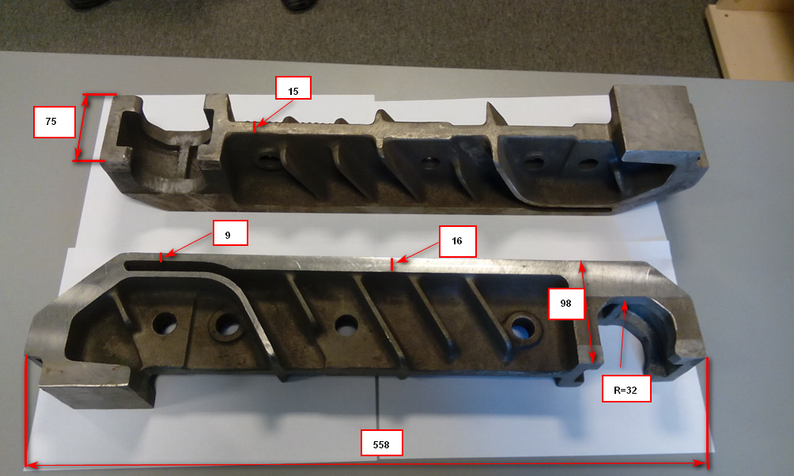

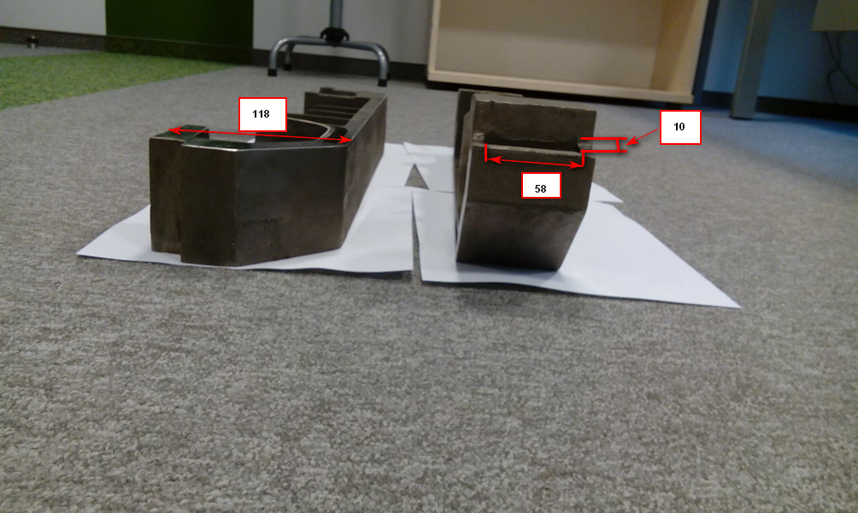
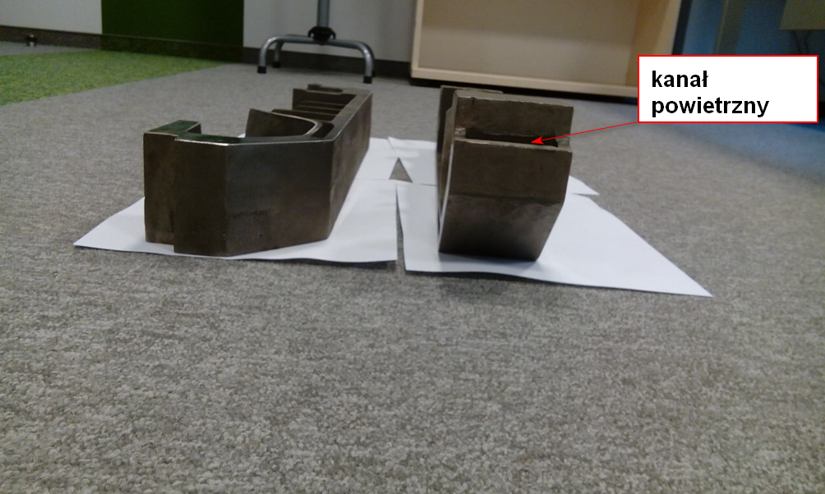
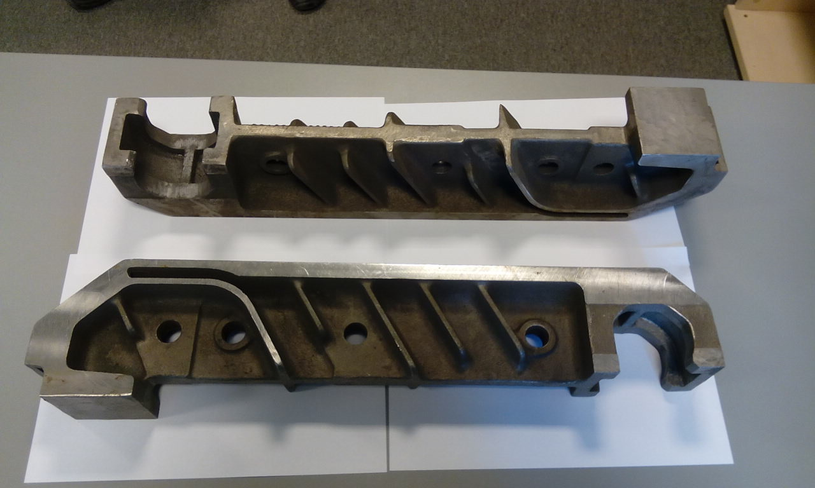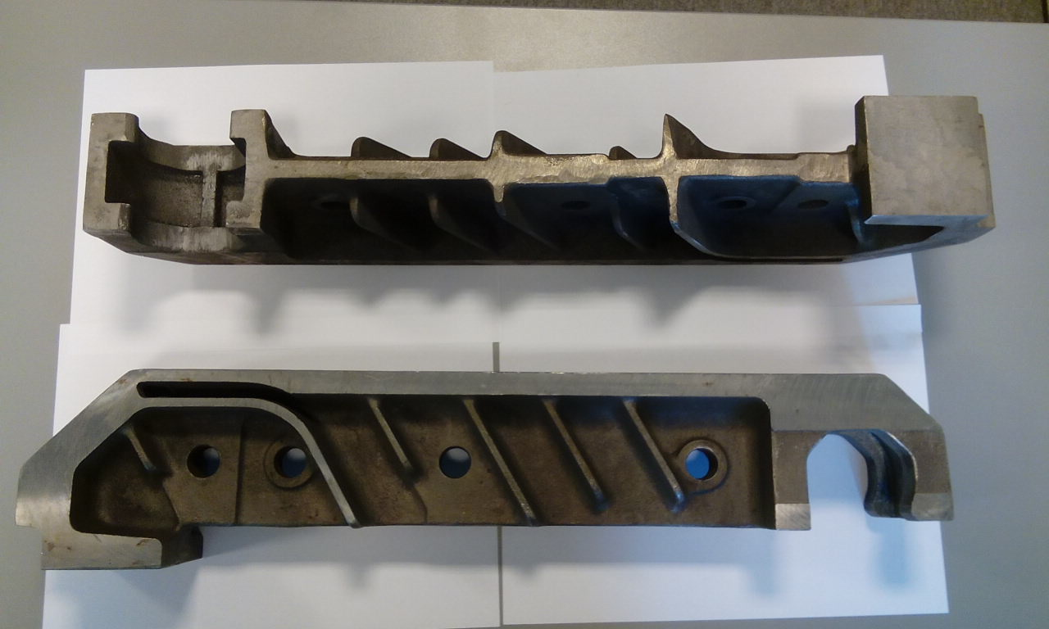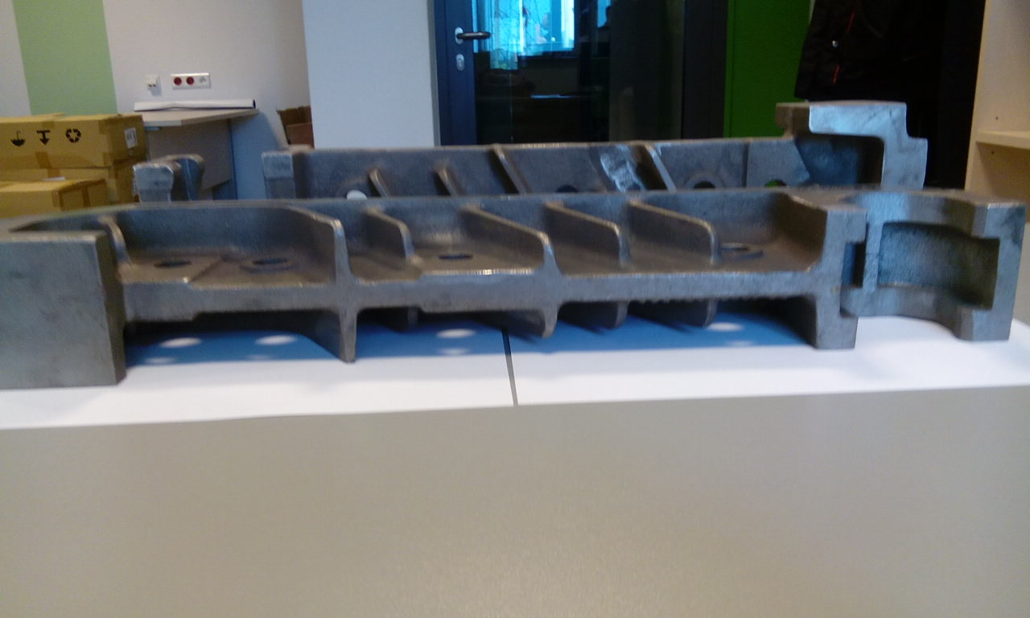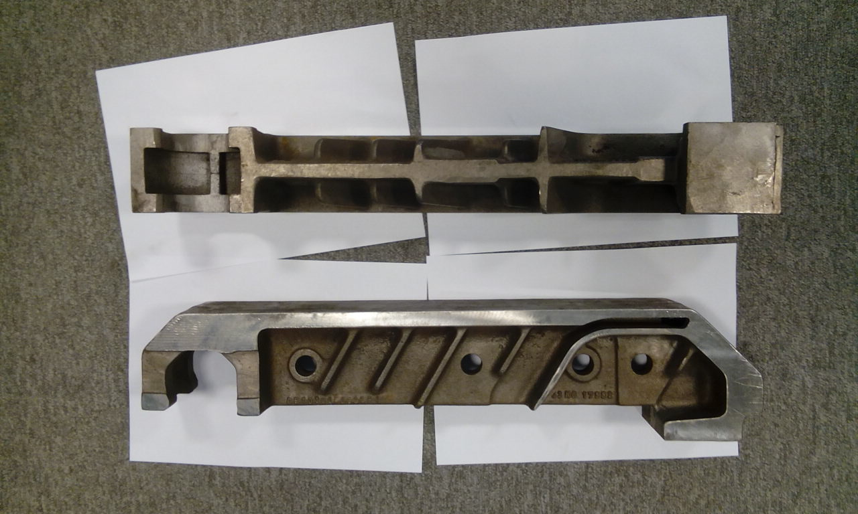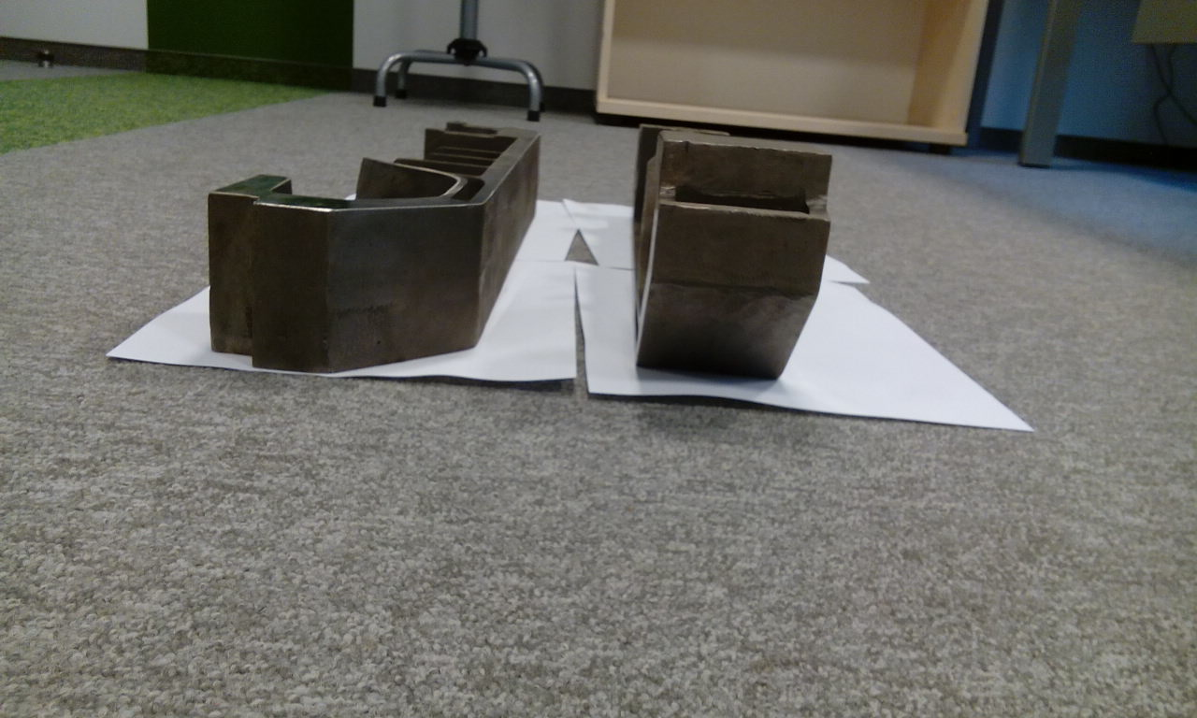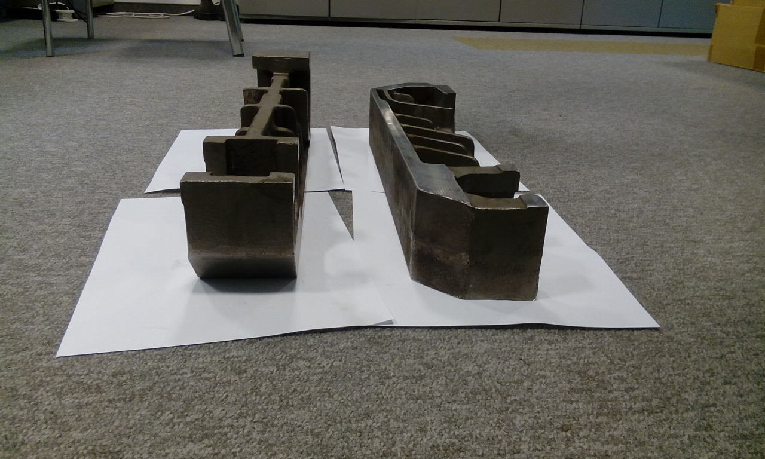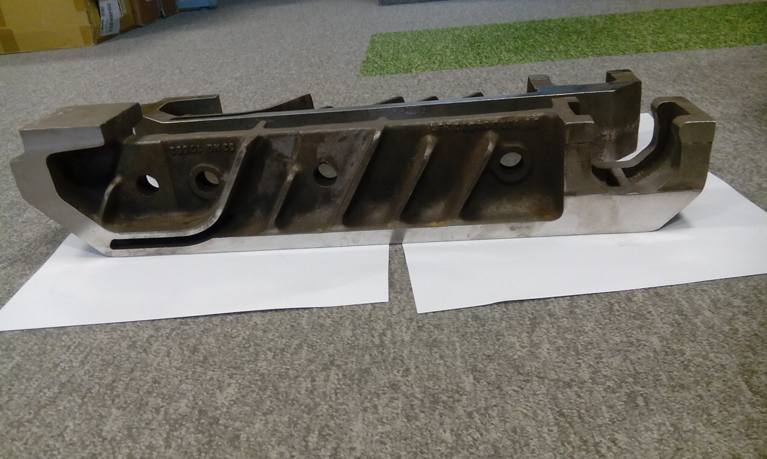
Płytę osłonową giętą należy wykonać ze staliwa w gatunku X130CrSi29 metodą odlewania.
Całkowita długość rusztowiny wynosi 378mm, mierzona jak poniżej na zdjęciach, szerokość płyty wynosi 297 mm. Płyta zostały wykonane dwa otwory służące do mocowania Ø20mm, patrząc od zewnętrznej strony w osi otworów zostało wykonane gniazdo o średnicy 52mm i głębokości na 25mm w celu schowania łba śruby, grubość płyty wynosi 15mm. Patrząc od wewnętrznej strony w górnej części płyty znajdują się dwa płaskowniki o grubości 8mm wzmacniająco ograniczającej, pierwszy o szerokości 30 mm, drugi o szerokości 50mm, odsunięte między sobą na odległość 65mm. Płyta została tak wykonana aby na jej zewnętrzną powierzchnię można było wypełnić masą ognioodporną.

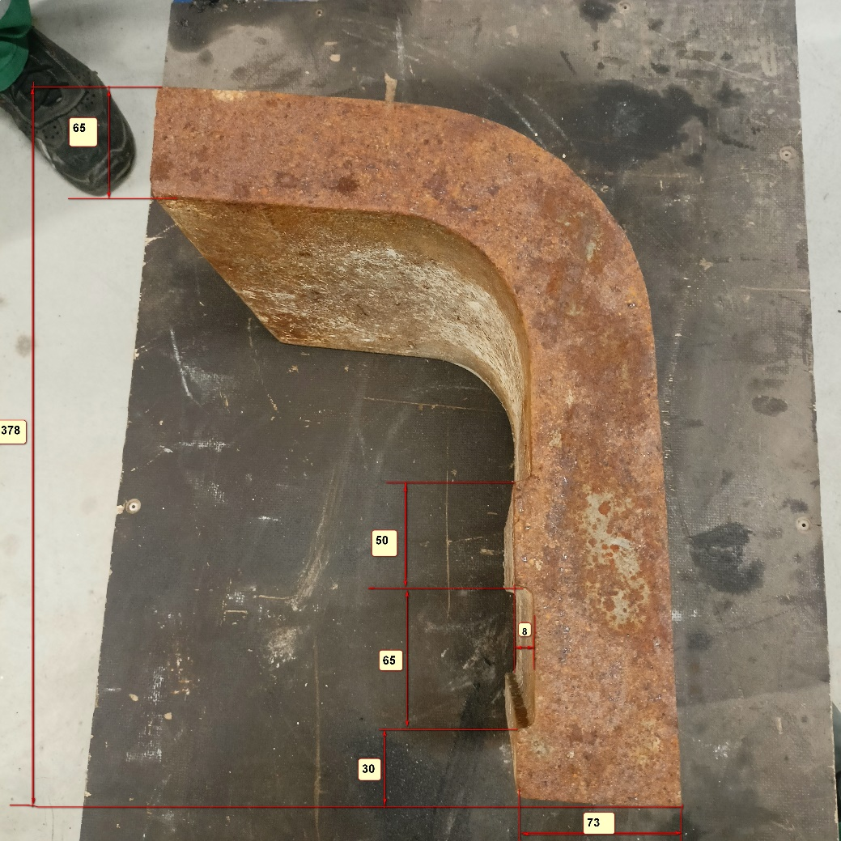

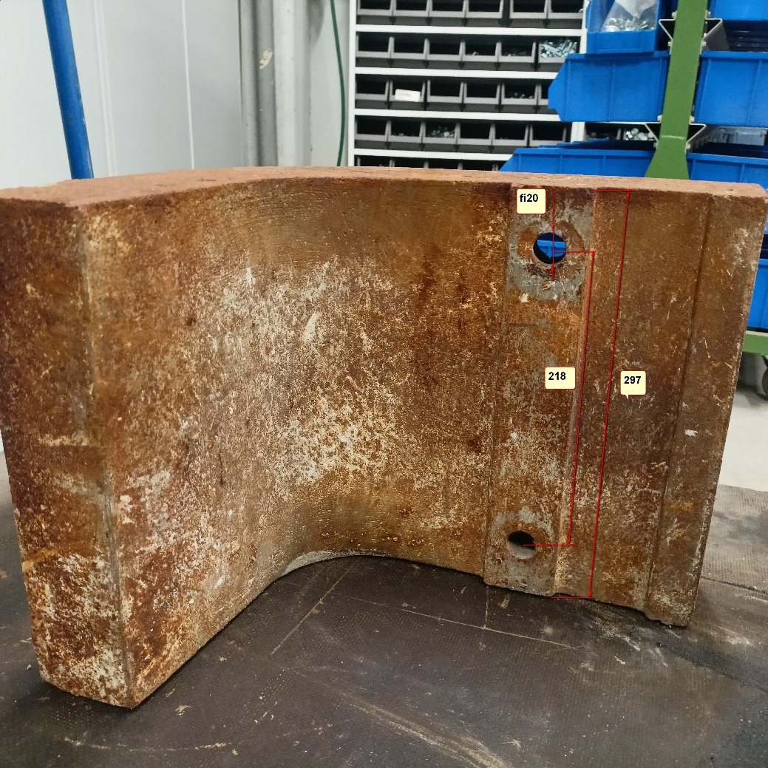

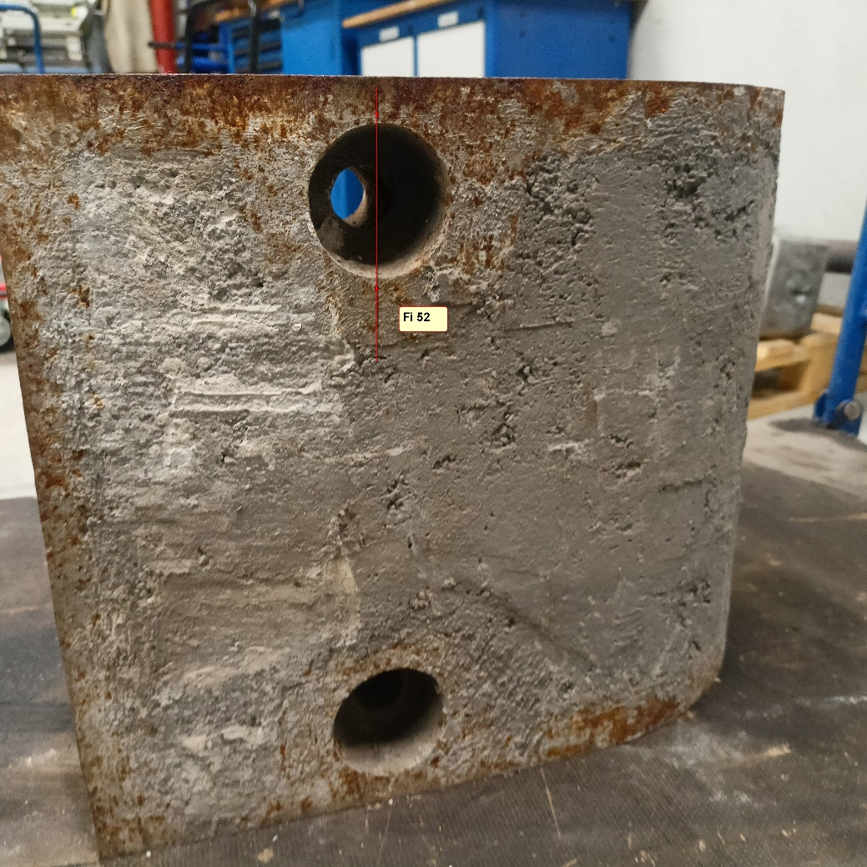

- Uwagi:
Zamawiający przez równoważne uzna produkty, oryginalne, nieprzerabiane, niemodyfikowane posiadające parametry wydajności, wytrzymałości i niezawodności nie gorsze niż wskazane produkty, dla których instalacja/urządzenie w ramach której będą instalowane nie będzie wymagała dodatkowego dostosowania zarówno głównego urządzenia, całej linii produkcyjnej, algorytmu systemu sterowania jak i zamawianej części, które będą w pełni współpracować z pozostałymi urządzeniami zamawiającego, w sposób nie zakłócający ani utrudniający bieżącego funkcjonowania zakładu. Produkty o tych samych wymiarach i sposobach łączenia z pozostałym urządzeniami co wskazany produkt, o tej samej konstrukcji i zasadzie działania co produkt wyspecyfikowany przez Zamawiającego, tak aby stanowił on częścią zamienną.
Wykonawca zobowiązany jest do przygotowania pełnej dokumentacji technicznej oraz dokumentacji jakościowej, którą powinien przekazać Zamawiającemu. Dokumentacja jakościowa powinna zawierać: spis materiałów wraz z atestami, poświadczenie dot. obróbki cieplnej, certyfikaty spawacza.

- Gwarancje:
- Wykonawca zobowiązany jest do udzielenia Zamawiającemu min. 14-miesięcznej gwarancji.
- Okres gwarancji liczony jest od dnia zamontowania rusztu, lecz nie później niż 6 miesięcy od dnia dostawy, potwierdzonej podpisanym protokołem przekazanie całościowego przedmiotu zamówienia Zamawiającemu. Zamawiający zobowiązany jest przedstawić Wykonawcy protokół z montażu rusztowin w kotle w terminie 14 dni od dnia ukończenia prac montażowych.
- Gwarancja obejmuje wszystkie wady materiałowe i niezgodności powstałe podczas eksploatacji.
- Wykonawca zobowiązany jest do dostarczenia kompletnej dokumentacji powykonawczej oraz dokumentacji jakościowej. Pod pojęciem dokumentacji powykonawczej Zamawiający rozumie rysunek zgrzebeł z naniesionymi wymiarami oraz z zaznaczonymi tolerancjami wykonania. Pod pojęciem dokumentacji jakościowej Zamawiający rozumie dostarczenie Świadectwa Odbioru Wyrobu 3.1 wg normy PN-EN 10204 potwierdzającego skład chemiczny wraz z podstawowymi parametrami wytrzymałościowymi takimi jak: R_{m}, R_{e}, A₁₀. Wykonawca zobowiązany jest dostarczyć Zamawiającemu protokoły z wykonania badań VT 100% wraz z oceną chropowatości powierzchni zgodnie z normą PN EN 1370 wykonane przez certyfikowany personel przynajmniej drugiego stopnia zgodnie z normą EN ISO 9712:2012. Wykonawca zobowiązany jest do wykonania 10% badań penetracyjnych ujawniających wady powierzchniowe potwierdzone protokołem sporządzonym zgodnie z normą PN-EN 1371-1, wykonany przez certyfikowany personel przynajmniej drugiego stopnia zgodnie z normą EN ISO 9712:2012.
- Dokumentacja powykonawcza i jakościowa powinna być sporządzona w języku polskim i dostarczona Zamawiającemu najpóźniej w dniu dostawy rusztowin.
- Zamawiający zastrzega sobie prawo do dokonania kontroli rusztowin na etapie produkcji u Wykonawcy po wcześniejszym poinformowaniu Wykonawcy i wcześniejszym ustaleniu daty inspekcji.

Załącznik nr 2 do SWZ

........................................
(miejscowość i data)
...................................................................
(nazwa i adres Wykonawcy/Wykonawców)
REGON: ........................................
NIP: ..............................................
KRS: …………………………….
Tel.: …………………………….
Mail: ………………………….….

FORMULARZ OFERTOWY
Do: Krakowski Holding Komunalny
Spółka Akcyjna w Krakowie
ul. Jana Brożka 3, 30-347 Kraków

Dostawa pakietów rusztowin oraz płyt narożnych osłonowych na potrzeby Zakładu Termicznego Przekształcania Odpadów
w Krakowie
(Sprawa nr: KZP-271-PN-7/2024)

Składamy ofertę w postępowaniu o udzielenie zamówienia publicznego w trybie przetargu nieograniczonego o następującej treści:
      - Oferujemy wykonanie zamówienia publicznego zgodnie z wymogami, warunkami i terminami określonymi w Specyfikacji Warunków Zamówienia za cenę:

Nazwa | ilość |  | Cena jednostkowa netto  (wypełnia Wykonawca) | Cena jednostkowa brutto  (wypełnia Wykonawca) | Stawka VAT % | Wartość netto  (wypełnia Wykonawca – ilość x cena jednostkowa netto) | Wartość brutto  (wypełnia Wykonawca – ilość x cena jednostkowa brutto)
Pakiety rusztowin N4 | 380 | szt.
Pakiety rusztowin N3 | 70 | szt.
Płyty narożne osłonowe gięte o wymiarze 297x378 | 40 | szt.
Razem

za łącznym wynagrodzeniem:
- …………………….. zł brutto (słownie: …………………),
- w tym ……% podatku VAT, tj. ….. zł,
- ……. zł netto (słownie: …………….).

- Oświadczamy, że zapoznaliśmy się ze wszystkimi dokumentami zamówienia, w tym dokumentami w zakresie BHP, ochrony środowiska i ppoż., instrukcją transportu wewnątrzzakładowego, obowiązującymi na terenie ZTPO i udostępnionymi w BIP na stronie internetowej Zamawiającego (https://khk.krakow.pl/pl/bip/pozostale-informacje/zasady-dotyczace-bhp-1/) i je akceptujemy.
- Oświadczamy, że zawarte w SWZ projektowane postanowienia umowy zostały przez nas zaakceptowane i zobowiązujemy się, w przypadku wyboru oferty, do zawarcia umowy na wymienionych warunkach, w miejscu i terminie wskazanym przez Zamawiającego.
- Oświadczamy, że w przypadku wyboru oferty, gwarantujemy niezmienność cen przez okres obowiązywania umowy, za wyjątkiem sytuacji określonych w projektowanych postanowieniach mowy.
- Oświadczamy, że nie podlegamy wykluczeniu z postępowania na podstawie art. 7 ust. 1 ustawy z dnia 13 kwietnia 2022 r. o szczególnych rozwiązaniach w zakresie przeciwdziałania wspieraniu agresji na Ukrainę oraz służących ochronie bezpieczeństwa narodowego (t. j. Dz. U. z 2023 r. poz. 1497 z późn. zm.).
- Oświadczamy, że nie podlegamy wykluczeniu z postępowania na podstawie przesłanki, wynikającej bezpośrednio z przepisów art. 5k rozporządzenia 833/2014 w brzmieniu nadanym rozporządzeniem Rady (UE) 2022/576 z dnia 8 kwietnia 2022 r. w sprawie zmiany rozporządzenia (UE) nr 833/2014 dotyczącego środków ograniczających w związku z działaniami Rosji destabilizującymi sytuację na Ukrainie.

UWAGA: oświadczenie o treści wynikającej z niniejszego punktu, składa również podwykonawca, dostawca lub podmiot, na którego zdolności Wykonawca polega w rozumieniu dyrektyw w sprawie zamówień publicznych, w przypadku gdy przypada na nich ponad 10 % wartości zamówienia.

- Oświadczamy, że uważamy się za związanych niniejszą ofertą przez okres wskazany w dokumentach zamówienia.
- Oświadczamy, iż zamierzam(y)/nie zamierzam(y) powierzyć podwykonawcom wykonanie następujących części zamówienia (wypełnić o ile dotyczy):
l.p. | Nazwa części (elementu) zamówienia | Nazwa firmy podwykonawcy
1.
- Integralną część złożonej oferty stanowią następujące dokumenty: ………………………………………
- Wadium wpłacone w pieniądzu należy zwrócić na konto nr.: …………………………
- Oświadczamy, iż Wykonawca jest mikro / małym / średnim / dużym / przedsiębiorcą. (niepotrzebne skreślić).
- Oświadczamy, że wypełniliśmy obowiązki informacyjne przewidziane w art. 13 lub art. 14 RODO wobec osób fizycznych, od których dane osobowe bezpośrednio lub pośrednio pozyskaliśmy w celu ubiegania się o udzielenie zamówienia publicznego w niniejszym postępowaniu (o ile dotyczy).
- Oświadczamy, że beneficjentem rzeczywistym Wykonawcy w rozumieniu ustawy o przeciwdziałaniu praniu pieniędzy oraz finansowaniu terroryzmu jest …………………….. Zobowiązujemy się w okresie obowiązywania umowy powiadomić Zamawiającego o zmianie beneficjenta rzeczywistego w ciągu 7 dni od dnia zmiany.
- Oferta:
☐ nie zawiera informacji stanowiących tajemnicę przedsiębiorstwa, w rozumieniu przepisów o zwalczaniu nieuczciwej konkurencji
☐ zawiera informacje stanowiące tajemnicę przedsiębiorstwa w rozumieniu przepisów o zwalczaniu nieuczciwej konkurencji.
Uzasadnienie (należy wykazać, ze zastrzeżone informacje stanowią tajemnicę przedsiębiorstwa): …………………………………………………………………………………………………………………………..…………………………………………
Uzasadnienie można złożyć na osobnym podpisanym dokumencie.
Zaznaczyć właściwe pole wyboru znakiem ☒. Brak zaznaczenia będzie oznaczał iż Wykonawca nie zastrzega tajemnicy przedsiębiorstwa.
- Osoba umocowana do kontaktów z zamawiającym: ……………… tel.: …………………mail: ……………..
UWAGA: zgodnie z SWZ, Zamawiający będzie kontaktował się ze wskazanym tutaj przedstawicielem Wykonawcy elektronicznie poprzez: https://platformazakupowa.pl/pn/khk (wyjątkowo na adres mailowy: na adres mailowy podany w pkt 15).

(kwalifikowany podpis elektroniczny)

Załącznik nr 3 do SWZ

UMOWA
zawarta w dniu ……………………2024 r. w Krakowie pomiędzy:

Krakowskim Holdingiem Komunalnym Spółką Akcyjną w Krakowie, z siedzibą pod adresem ul. Jana Brożka 3, 30-347 Kraków, wpisaną do Rejestru Przedsiębiorców w Krajowym Rejestrze Sądowym w Sądzie Rejonowym dla Krakowa - Śródmieścia w Krakowie, XI Wydział Gospodarczy Krajowego Rejestru Sądowego pod numerem KRS 0000006301, posiadającą NIP: 679-18-62-817, REGON: 351118089, numer BDO 000007808, z kapitałem zakładowym w wysokości 1 390 650 000 zł w całości opłaconym, zwaną dalej „Zamawiającym”, reprezentowaną przez:

a
………………………………………………………………………………., reprezentowanym przez:

zwanym dalej „Wykonawcą”.

Mając na uwadze fakt, że:
- Wykonawca został wyłoniony w postępowaniu o udzielenie zamówienia publicznego, zgodnie z przepisami ustawy z dnia 11 września 2019 r. Prawo zamówień publicznych (t. j. Dz. U z 2023 poz. 1605 z późn. zm.), zwanej dalej: „PZP”, znak postępowania: KZP-271-PN-7/2024,
- osoby reprezentujące Strony mają stosowne umocowania, aby zaciągnąć zobowiązania wynikające z niniejszej Umowy,
- Wykonawca, mając na względzie treść art. 230 kodeksu spółek handlowych oświadcza, że może zawrzeć niniejszą Umowę, ponieważ wspólnicy spółki podjęli stosowną uchwałę / umowa spółki stanowi, że uchwała wspólników do zaciągnięcia zobowiązania w wysokości dwukrotnie przewyższającej wysokość kapitału zakładowego Wykonawcy, nie jest wymagana ( jeśli Wykonawca jest spółką z o.o.)

Strony postanowiły zawrzeć Umowę o następującej treści:

§ 1
Przedmiot Umowy
- Wykonawca dostarcza i przenosi na Zamawiającego własność 380 szt. fabrycznie nowych pakietów rusztowin N4, 70 szt. fabrycznie nowych pakietów rusztowin N3, płyt narożnych osłonowych giętych o wymiarze 297x378 w ilości 40 szt. (dalej: „przedmiot Umowy” lub „sprzęt” lub „towar”) a Zamawiający zobowiązuje się tę rzecz przyjąć i zapłacić stosowne wynagrodzenie.
- Szczegółowy opis przedmiotu Umowy zawiera załącznik nr 1 do Umowy.
- Miejsce dostawy: Zakład Termicznego Przekształcania Odpadów (dalej: ZTPO) – Kraków, ul. Giedroycia 23.
- Dostarczony sprzęt musi być fabrycznie nowy, w I gatunku, kompletny, gotowy do uruchomienia i użytkowania bez dodatkowych zakupów, dopuszczony do obrotu i stosowania w krajach UE, bez wad fizycznych i prawnych, zgodny z wymaganiami Zmawiającego, określonymi w załączniku nr 1 do Umowy oraz ofertą stanowiącą załącznik nr 2 do Umowy.
- Wykonawca zobowiązany jest do wykonania Umowy zgodnie z obowiązującymi w tym zakresie przepisami, normami i zasadami, przy dołożeniu najwyższej staranności. Wykonawca oświadcza, że posiada i będzie posiadał przez cały okres realizacji Umowy wszelkie niezbędne uprawnienia do realizacji przedmiotu Umowy. W przypadku, jeśli uprawnienia o których tu mowa, wynikają z decyzji na czas określony, a ich terminy upływają w trakcie realizacji Umowy, Wykonawca przedstawi Zamawiającemu przed upływem tych terminów nowe decyzje potwierdzające posiadanie odpowiednich uprawnień w dalszym czasie, pod rygorem możliwości wypowiedzenia Umowy z winy Wykonawcy.
- Wykonawca zapewni wszelki niezbędny do realizacji Umowy sprzęt oraz osoby posiadające odpowiednie kwalifikacje, chyba że w Umowie wyraźnie wskazano, iż zapewni je Zamawiający.
- W przypadku, gdy przedmiot umowy będzie również obejmował prace na terenie ZTPO, Wykonawca zobowiązuje się do stosowania wymogów w zakresie BHP, ochrony środowiska i ppoż., instrukcją transportu wewnątrzzakładowego, obowiązujących na terenie ZTPO. Dokumenty te udostępnione są w BIP na stronie internetowej Zamawiającego (https://khk.krakow.pl/pl/bip/pozostale-informacje/zasady-dotyczace-bhp-1/). Przed przystąpieniem do prac na terenie Zakładu Termicznego Przekształcania Odpadów w Krakowie, Wykonawca zobowiązuje się do zapoznania z wyżej wymienionymi dokumentami i przedłoży pisemne oświadczenia wynikające z ich treści, jednocześnie wyrażając zgodę na powyższe wymogi. Wykonawca zobowiązany jest do prowadzenia prac w taki sposób, aby nie zniszczyć ani nie uszkodzić elementów infrastruktury Zamawiającego (w takim przypadku Zamawiający usunie te uszkodzenia lub zniszczenia na koszt Wykonawcy). W przypadku nieprzestrzegania zasad ujętych w powyższych dokumentach, Zamawiający naliczy Wykonawcy karę umowną, o której mowa w § 7 ust. 1 pkt 4 Umowy.
- W przypadku realizacji dostaw substancji lub preparatów chemicznych Zamawiający wymaga, aby wraz z każdą pierwszą dostawą substancji lub preparatu objętych przedmiotem zamówienia, dostarczyć Kartę charakterystyki substancji chemicznej o której mowa w art. 31 Rozporządzenia (WE) nr 1907/2006 Parlamentu Europejskiego i Rady z dnia 18 grudnia 2006 r. w sprawie rejestracji, oceny, udzielania zezwoleń i stosowanych ograniczeń w zakresie chemikaliów (REACH), utworzenia Europejskiej Agencji Chemikaliów, zmieniającego dyrektywę 1999/45/WE oraz uchylającego rozporządzenie Rady (EWG) nr 793/93 i rozporządzenie Komisji (WE) nr 1488/94, jak również dyrektywę Rady 76/769/EWG i dyrektywy Komisji 91/155/EWG, 93/67/EWG, 93/105/WE i 2000/21/W (Dz. U. UE. L.06.396.1 ze zm.).
- Zamawiający zastrzega sobie prawo do przeprowadzenia w trakcie realizacji Umowy, w każdej chwili i bez uprzedzenia, kontroli sposobu realizacji zamówienia, w szczególności w zakresie odlewania i obróbki mechanicznej elementów. Wykonawca ma obowiązek umożliwić Zamawiającemu przeprowadzenie takiej kontroli, w szczególności ma przedstawić wszelkie niezbędne dokumenty w terminie 3 dni od żądania Zamawiającego.
- Postanowienia niniejszej Umowy w zakresie obowiązków Wykonawcy dotyczą również Podwykonawców, w zakresie, w jakim Wykonawca powierzył im do realizacji część zamówienia, a odpowiedzialność za ewentualne niedotrzymanie tych obowiązków obarcza Wykonawcę.

§ 2
Termin realizacji Umowy
Przedmiot Umowy zostanie zrealizowany w terminie ustalonym z Zamawiającym wynoszącym do 8 tygodni od dnia podpisania Umowy.

§ 3
Odbiór
- Z czynności odbioru sporządza się protokół odbioru, którego wzór stanowi załącznik nr 4 do umowy. Przy podpisaniu protokołu odbioru Wykonawca przekaże Zamawiającemu wszelkie dokumenty niezbędne do bezpiecznego użytkowania przedmiotu umowy, w tym:
- dokumentację gwarancyjną w postaci dokumentu gwarancyjnego (kartę gwarancyjną), ogólne warunki gwarancji producenta, określających warunki realizacji gwarancji, sposób wykonania świadczeń gwarancyjnych, a także wykaz autoryzowanych punktów serwisowych wykonujących świadczenia gwarancyjne, a w przypadku ich nieprzekazania Zamawiającemu, za dokument gwarancyjny Strony uważają niniejszą Umowę;
- instrukcję obsługi w języku polskim;
- dokumentację techniczną;
- komplet dokumentów potwierdzających spełnianie przez sprzęt wymaganych norm i atestów.
- Jeżeli w toku czynności odbioru zostaną stwierdzone wady, Zamawiający może odmówić odbioru do czasu usunięcia wszystkich wad przez Wykonawcę. W tym celu Zamawiający wyznacza Wykonawcy odpowiedni termin (nie dłuższy niż 30 dni) na usunięcie wszystkich stwierdzonych wad. Jeżeli Wykonawca w wyznaczonym przez Zamawiającego terminie nie usunie wad, Zamawiający, niezależnie od uprawnienia do naliczenia kary umownej, może wedle własnego wyboru:
- odstąpić od Umowy,
- obniżyć wynagrodzenie Wykonawcy w odpowiednim stosunku,
- powierzyć usunięcie wad innemu podmiotowi na koszt Wykonawcy.
- Wykonawca sprawdzi zgodność znajdujących się na towarze oznaczeń z danymi zawartymi w dokumencie gwarancyjnym oraz stan plomb i innych umieszczonych na sprzęcie zabezpieczeń.

§ 4
Gwarancja i rękojmia
  - Wykonawca zobowiązuje się do udzielenia gwarancji na całość przedmiotu Umowy przez okres 14 miesięcy
od dnia sporządzenia bezusterkowego protokołu odbioru, o którym mowa w § 3 ust. 1 Umowy. Wykonawca ponosi odpowiedzialność za braki i wady powstałe w towarach do chwili ich przejęcia przez Zamawiającego.
  - Podpisanie przez Zamawiającego protokołu odbioru bez uwag nie wyklucza dochodzenia roszczeń z tytułu rękojmi
i gwarancji w przypadku wykrycia wad lub usterek lub braków w przedmiocie Umowy w terminie późniejszym.
  - Wykonawca udziela rękojmi za wady na okres wynikający z przepisów ogólnych.
  - W czasie powyższym w ramach gwarancji lub rękojmi – według wyboru Zamawiającego – Wykonawca zobowiązany jest do usuwania usterek i awarii w działaniu dostarczonego sprzętu.
  - Zamawiający zgłasza reklamacje dotyczące braków ilościowych towarów, braku towarów w oryginalnych opakowaniach, dostarczenia towaru innego niż objęty dostawą lub niespełniającego wymagań opisanych w Umowie w terminie 7 dni od daty powzięcia informacji o wadliwości dostarczonego towaru, nie później niż 14 dni od daty dostawy, a w przypadku wad ukrytych (w tym jakościowych) - w terminie 14 dni od daty powzięcia informacji o wadliwości dostarczonego towaru.
  - Wykonawca zobowiązany jest do odpowiedzi na wniesioną przez Zamawiającego reklamację w terminie 5 dni roboczych od daty zgłoszenia; w przypadku przyjęcia reklamacji, Wykonawca wymieni lub naprawi reklamowany towar na wolny od wad w terminie określonym zgodnie z ust. 8, licząc od dnia udzielenia odpowiedzi na reklamację; w przypadku nieprzyjęcia reklamacji, Wykonawca zobowiązany jest do uzasadnienia swojego stanowiska. Brak odpowiedzi na zgłoszoną reklamację w terminie lub odpowiedź negatywna bez uzasadnienia są uważane za uznanie przez Wykonawcę reklamacji i tym samym powodują powstanie zobowiązania do wymiany towaru objętego reklamacją na wolny od wad.
  - Zgłoszenie reklamacyjne przesyłane jest Wykonawcy elektronicznie, na wskazany w § 14 Umowy adres e-mail i zawiera wskazanie przedmiotu dostawy oraz opis wad i okoliczności ich ujawnienia. Zamawiającemu przysługuje prawo żądania dostawy brakującego towaru lub wymiany towaru w terminie wskazanym w ust. 8.
  - W razie stwierdzenia w okresie trwania gwarancji lub rękojmi istnienia wad dostarczonego sprzętu, Zamawiający będzie uprawniony do żądania od Wykonawcy naprawy i usunięcia stwierdzonych wad lub wymiany wadliwego sprzętu na wolny od wad w terminie wskazanym przez Zamawiającego, nie krótszym niż:
  - 14 dni w przypadku naprawy;
  - 30 dni w przypadku wymiany.
- W przypadku niedotrzymania terminu, o którym mowa w ust. 8, Zamawiający jest uprawniony do zlecenia innym podmiotom naprawy przedmiotu umowy lub jego wymiany, na koszt i ryzyko Wykonawcy, bez dodatkowego upoważnienia sądu.
- Przez cały okres gwarancji Wykonawca zobligowany jest zapewnić w ramach wynagrodzenia, o którym mowa w § 6 ust. 1 Umowy wszelki niezbędny serwis i konserwację sprzętu, wynikającą z wymagań producenta w okresie gwarancji oraz
z normalnego użytkowania. Wykonawca nie może odmówić usunięcia wad lub wymiany towaru lub jego podzespołu bez względu na wysokość związanych z tym kosztów.
- Jeżeli w wykonaniu swoich obowiązków, Wykonawca dostarczył Zamawiającemu zamiast sprzętu wadliwego sprzęt wolny od wad albo dokonał istotnych napraw sprzętu, termin gwarancji biegnie na nowo od chwili dostarczenia sprzętu wolnego od wad lub zwrócenia sprzętu naprawionego. Jeżeli Wykonawca, wymienił w sprzęcie części lub podzespoły, postanowienia powyższe stosuje się odpowiednio do części lub podzespołów wymienionych.
- Przez wadę fizyczną rozumie się w szczególności jakąkolwiek niezgodność sprzętu z opisem przedmiotu zamówienia zawartym w Ofercie Wykonawcy. Gwarancja obejmuje wszelkie wady produkcyjne i materiałowe.
- Załadunek i transport towaru do miejsca lokalizacji serwisu gwarancyjnego i z powrotem (oraz rozładunek i ponowny montaż i uruchomienie) w okresie gwarancji odbywać się będzie na koszt i ryzyko Wykonawcy.
- Okres gwarancji i rękojmi zostaje przedłużony o czas rozpoznania reklamacji, nie dłużej jednak niż o 30 dni.

§ 5
Wykonawcy występujący wspólnie
- Wykonawcy występujący wspólnie ponoszą solidarną odpowiedzialność za realizację Umowy.
- Podmiotem uprawnionym do reprezentowania Wykonawcy (Wykonawców wspólnie realizujących Umowę), w tym do składania oświadczeń woli w imieniu i na rzecz Wykonawców wspólnie realizujących umowę, wystawiania faktur, do przyjmowania zapłaty od Zamawiającego i do przyjmowania instrukcji na rzecz i w imieniu wszystkich tych Wykonawców razem i każdego z osobna jest …………………………………………………… (dalej: „Lider”).
- Wszelkie oświadczenia dokonane względem Lidera oraz wszystkie świadczenia spełnione do rąk Lidera wywołują skutki prawne w stosunku do każdego i wszystkich Wykonawców wspólnie realizujących Umowę. Zapłata dokonana na ręce Lidera zwalnia Zamawiającego ze zobowiązania w stosunku do każdego z Wykonawców wspólnie realizujących Umowę. Wszelkie oświadczenia złożone przez Lidera w imieniu Wykonawców wspólnie realizujących Umowę są wiążące dla każdego
i wszystkich Wykonawców wspólnie realizujących Umowę.

§ 6
Wynagrodzenie
- Wynagrodzenie Wykonawcy za wykonanie przedmiotu Umowy wynosi: ………….. zł brutto, w tym ….. zł netto oraz …. % VAT.
- Wynagrodzenie wskazane w ust. 1 obejmuje wszelkie koszty, jakie poniesie Wykonawca z tytułu należytej oraz zgodnej
z Umową i obowiązującymi przepisami realizacji przedmiotu zamówienia (w tym wszelkie opłaty, podatki).
- Zapłata wynagrodzenia nastąpi każdorazowo na podstawie faktury wystawionej przez Wykonawcę po zrealizowaniu przedmiotu Umowy.
- Wynagrodzenie płatne będzie przelewem w terminie do 21 dni od daty przekazania Zamawiającemu prawidłowo sporządzonej faktury. Rachunek bankowy wykazany w fakturze będzie rachunkiem rozliczeniowym zgłoszonym w zgłoszeniu identyfikacyjnym lub w zgłoszeniu aktualizacyjnym i potwierdzonym przy wykorzystaniu STIR. Wykonawca zapewnia, że podany rachunek bankowy na fakturze będzie rachunkiem znajdującym się w elektronicznym wykazie podmiotów (tzw. biała lista) prowadzonym przez Szefa Krajowej Administracji Skarbowej. Za termin płatności faktury przyjmuje się dzień obciążenia rachunku Zamawiającego.
- Jeżeli termin płatności przypadnie na dzień ustawowo wolny od pracy, płatność nastąpi w pierwszym dniu roboczym po wyznaczonym terminie płatności.
- Przeniesienie wierzytelności wynikających z niniejszej Umowy na osobę trzecią wymaga zgody Zamawiającego wyrażonej na piśmie pod rygorem nieważności.

§ 7
Kary umowne
- Strony zgodnie postanawiają, że podstawową formą odszkodowania będą kary umowne, które Wykonawca zapłaci Zamawiającemu w następujących przypadkach:
- niedostarczenia przez Wykonawcę towarów zgodnie z zakresem i terminami wynikającymi z Umowy – w wysokości 0,1% wartości brutto wynagrodzenia brutto, o którym mowa w § 6 ust. 1 umowy za każdy dzień zwłoki;
- niedostarczenia przez Wykonawcę towarów objętych reklamacją w terminie określonym na zasadach wskazanych w § 4 ust. 8 – w wysokości 0,5 % wartości brutto towarów objętych reklamacją za każdy dzień zwłoki;
- nieusunięcia w przewidzianym terminie wad stwierdzonych przy odbiorze, w okresie rękojmi za wady przedmiotu umowy lub w okresie gwarancji – w wysokości 0,5% wynagrodzenia brutto, o którym mowa w § 6 ust. 1 umowy za każdy dzień zwłoki;
- nieprzestrzegania zasad BHP lub ochrony środowiska lub ppoż, instrukcją transportu wewnątrzzakładowego, o których mowa w § 1 ust. 6 Umowy – w wysokości wynikającej z taryfikatora kar, stanowiącego załącznik do dokumentu BHP, o którym mowa w § 1 ust. 6 Umowy za każdy stwierdzony przypadek, z zastrzeżeniem, że w przypadku zmiany treści tych dokumentów po dniu wszczęcia postępowania, obowiązujący jest stan prawny korzystniejszy dla Wykonawcy;
- innego naruszenia postanowień umowy, za które odpowiedzialność ponosi Wykonawca, Wykonawca zapłaci Zamawiającemu karę umowną w wysokości 3000 zł za każdy taki przypadek.
- Zamawiający zastrzega sobie prawo do zlecenia realizacji umowy podmiotowi trzeciemu na koszt i ryzyko Wykonawcy w przypadku zwłoki przez Wykonawcę dostawy towaru przekraczającej 14 dni.
- Łączna wysokość kar wskazanych w ust. 1 nie przekroczy 25% wynagrodzenia brutto za realizację całego przedmiotu Umowy.
- Zamawiający ma prawo potrącenia przysługującej mu wierzytelności z tytułu kary umownej z każdą wierzytelnością Wykonawcy wobec Zamawiającego, w tym z wierzytelnością z tytułu wynagrodzenia za realizację umowy, nawet gdyby którakolwiek z tych wierzytelności nie była jeszcze wymagalna, bez potrzeby uprzedniego wzywania Wykonawcy do zapłaty. Strony ustalają, że w takiej sytuacji wierzytelność Zamawiającego z tytułu kary umownej będzie wymagalna z chwilą złożenia Wykonawcy przez Zamawiającego oświadczenia o potrąceniu.
- Wykonawca nie będzie mógł zwolnić się od odpowiedzialności względem Zamawiającego z tego powodu, że niewykonanie lub nienależyte wykonanie przez niego Umowy było następstwem niewykonania lub nienależytego wykonania zobowiązań wobec Wykonawcy przez jego kooperantów lub Podwykonawców.
- Zamawiający ma prawo dochodzenia odszkodowania uzupełniającego, przewyższającego wysokość należnych kar umownych, na zasadach ogólnych.

§ 8
Wypowiedzenie lub odstąpienie od Umowy
- Zamawiający może wypowiedzieć Umowę lub odstąpić od Umowy w całości lub w części w sytuacjach przewidzianych prawem oraz w przypadku:
- zwłoki w dostarczeniu towaru w stosunku do terminu wskazanego w § 2 Umowy, przekraczającego 14 dni;
- gdy wobec Wykonawcy zostało wszczęte postępowanie likwidacyjne lub Wykonawca zawiesi działalność;
- gdy naliczone Wykonawcy kary umowne osiągną pułap określony w § 7 ust. 2;
- wykonywania przedmiotu umowy w sposób niezgodny z umową, pomimo wezwania Wykonawcy przez Zamawiającego do prawidłowego wykonywania umowy i wyznaczenia mu dodatkowego terminu wynoszącego co najmniej 5 dni.
- Dodatkowo Zamawiający może odstąpić od Umowy:
    - w terminie 30 dni od dnia powzięcia wiadomości o zaistnieniu istotnej zmiany okoliczności powodującej, że wykonanie Umowy nie leży w interesie publicznym, czego nie można było przewidzieć w chwili zawarcia Umowy, lub dalsze wykonywanie Umowy może zagrozić podstawowemu interesowi bezpieczeństwa państwa lub bezpieczeństwu publicznemu;
    - jeżeli zachodzi co najmniej jedna z następujących okoliczności:
- dokonano zmiany Umowy z naruszeniem art. 454 i art. 455 PZP – wówczas Zamawiający odstępuje od Umowy w części, której zmiana dotyczy,
- Wykonawca w chwili zawarcia Umowy podlegał wykluczeniu na podstawie art. 108 PZP,
- Trybunał Sprawiedliwości Unii Europejskiej stwierdził, w ramach procedury przewidzianej w art. 258 Traktatu o funkcjonowaniu Unii Europejskiej, że Rzeczpospolita Polska uchybiła zobowiązaniom, które ciążą na niej na mocy Traktatów, dyrektywy 2014/24/UE, dyrektywy 2014/25/UE i dyrektywy 2009/81/WE, z uwagi na to, że Zamawiający udzielił zamówienia z naruszeniem prawa Unii Europejskiej.
- Wykonawca może wypowiedzieć Umowę w przypadku zwłoki Zamawiającego w zapłacie wynagrodzenia/ceny przekraczającej 30 dni, pomimo wyznaczenia Zamawiającemu przez Wykonawcę dodatkowego terminu zapłaty, wynoszącego co najmniej 14 dni. Za opóźnienie w zapłacie wynagrodzenia Wykonawcy przysługują od Zamawiającego odsetki ustawowe zgodnie z ustawą z dnia 8 marca 2013 r. o przeciwdziałaniu nadmiernym opóźnieniom w transakcjach handlowych (t. j. Dz. U. z 2023 r. poz. 179 z późn. zm.), za każdy dzień opóźnienia liczony od dnia upływu terminu płatności wskazanego w § 6 ust. 4 i 5 Umowy.
- Każda ze Stron może wypowiedzieć lub odstąpić od niezrealizowanej części Umowy w okolicznościach dot. siły wyższej, wskazanych w § 11 Umowy.
- Wypowiedzenie Umowy lub odstąpienie od Umowy (względnie jej części) następuje w formie pisemnej pod rygorem nieważności i zawiera uzasadnienie.
- Wypowiedzenie Umowy lub odstąpienie od Umowy (względnie jej części) w przypadkach, o których stanowi ust. 1 i 2, może nastąpić w ciągu 30 dni (termin) od dnia, w którym powstała przyczyna odstąpienia.
- W przypadku wypowiedzenia Umowy lub odstąpienia od Umowy przez Zamawiającego z przyczyn, za które odpowiedzialność ponosi Wykonawca, Wykonawca zapłaci Zamawiającemu karę umową w wysokości 20% wynagrodzenia brutto, o którym mowa w § 6 ust. 1 Umowy. Kara umowna wlicza się do limitu określonego w § 7 ust. 2 Umowy.
- W przypadku wypowiedzenia Umowy lub odstąpienia od Umowy przez którąś ze Stron, Wykonawca może żądać wyłącznie wynagrodzenia należnego z tytułu wykonania części Umowy.
  - W przypadku wypowiedzenia Umowy lub odstąpienia od Umowy przez Zamawiającego z przyczyn leżących po stronie Wykonawcy, nie przysługują Wykonawcy w stosunku do Zamawiającego żadne roszczenia z tytułu zwrotu nakładów poniesionych z tytułu realizacji Umowy, jak również z tytułu utraconego wynagrodzenia.
  - Zamawiający zastrzega sobie prawo do zlecenia realizacji umowy podmiotowi trzeciemu na koszt i ryzyko Wykonawcy w przypadku zwłoki przez Wykonawcę dostawy towaru przekraczającej 14 dni bez dodatkowego upoważnienia sądu.

§ 9
Zmiana Umowy
- Wszelkie zmiany Umowy wymagają formy pisemnej pod rygorem nieważności, z zastrzeżeniem odrębnych postanowień niniejszej Umowy.
- Zamawiający, poza sytuacjami przewidzianymi w art. 455 ustawy PZP, dopuszcza zmiany postanowień Umowy w stosunku do treści oferty, na podstawie której dokonano wyboru Wykonawcy, w następującym zakresie:
- terminu realizacji przedmiotu Umowy z powodu siły wyższej lub działań osób trzecich uniemożliwiających realizację przedmiotu Umowy, które to działania nie są konsekwencją winy którejkolwiek ze Stron – o czasu równy okresowi, w którym nie było możliwe prowadzenie prac związanych z przedmiotem Umowy;
- w przypadku uchwalenia lub zmiany obowiązujących przepisów, których uchwalenie lub zmiana nastąpiły po dniu zawarcia Umowy, a z których treści wynika konieczność lub zasadność wprowadzenia zmian do Umowy w zakresie koniecznym do uzyskania zgodności realizacji przedmiotu Umowy z obowiązującym stanem prawnym.
- W każdym z przypadków, o których mowa w ust. 2 Strona wnioskująca o dokonanie zmiany przedstawi stosowny wniosek obrazujący wpływ stosownych okoliczności na zakres i sposób wykonania usługi (wraz z potwierdzającymi go dowodami), a Strony dokonają dodatkowego uzgodnienia w zakresie terminu wynikającego z § 2 oraz wysokości maksymalnego wynagrodzenia określonego w § 7 ust. 1 Umowy.
- Wykonawca w terminie 3 dni od złożenia wniosku, o którym mowa w ust. 3, przedstawi informację zawierającą szczegółową kalkulację wpływu opisanych w ust. 2 zmian na koszty realizacji zamówienia przez Wykonawcę, w szczególności wskazując wysokość odpowiednich kosztów w odniesieniu do poszczególnych pracowników realizujących Umowę, zakres ich zaangażowania w realizację Umowy oraz wpływ odpowiednich czynników na zmianę kosztów. Zamawiający może odmówić waloryzacji, w przypadku, gdy wyjaśnienia nie będą w wystarczający sposób uzasadniać proponowanej zmiany cen jednostkowych. Waloryzacja może dotyczyć wyłącznie kosztów realizacji zamówienia w okresie po wejściu w życie odpowiednich zmian, a w przypadku stawki podatku VAT – wyłącznie faktur wystawianych po wejściu w życie tych zmian. Zmiana wynagrodzenia wymaga zmiany Umowy.

§ 10
Zabezpieczenie należytego wykonania Umowy
      - Wykonawca wniósł zabezpieczenie należytego wykonania Umowy w kwocie ……………… zł (słownie ……………………………………… zł) w formie: …………………..(Wysokość zabezpieczenia wyniesie ….. % wartości brutto z § 6 ust. 1 Umowy)
      - Jeżeli w zabezpieczeniu wniesionym w postaci gwarancji lub poręczenia zawarty będzie wymóg informowania gwaranta (poręczyciela) o zmianach Umowy bądź uzyskiwania jego akceptacji w tym zakresie, Wykonawca jest zobowiązany – przed podpisaniem każdego aneksu do Umowy – przedstawić Zamawiającemu potwierdzenie poinformowania gwaranta (poręczyciela) o zmianach Umowy bądź akceptację tych zmian albo wnieść nowe zabezpieczenie.
      - Jeżeli zabezpieczenie wniesiono w postaci gwarancji lub poręczenia, w przypadku wydłużenia okresu realizacji Umowy Wykonawca zobowiązany będzie przed podpisaniem stosownego aneksu lub (w przypadku gdy zmiana nie następuje na podstawie aneksu) najpóźniej w terminie 28 dni przed upływem ważności zabezpieczenia wnieść zabezpieczenie w pieniądzu lub dostarczyć aneks przedłużający okres ważności obowiązywania zabezpieczenia lub nowe zabezpieczenie na przedłużony okres pod rygorem realizacji przez Zamawiającego uprawnień wynikających z zabezpieczenia.
      - W razie uchybienia zobowiązaniom opisanym w ust. 2 lub 3 Zamawiający uprawniony będzie do żądania wypłaty przez gwaranta (poręczyciela) kwoty zabezpieczenia. Kwota ta zostanie zatrzymana przez Zamawiającego jako zabezpieczenie wniesione w pieniądzu.
      - Koszty uzyskania zabezpieczenia należytego wykonania Umowy oraz zmian wynikających z ust. 2 i 3 obciążają Wykonawcę.
      - Zabezpieczenie zostanie zwrócone w całości w ciągu 30 dni od dnia wykonania zamówienia i uznania go przez Zamawiającego za należycie wykonane, z zastrzeżeniem, iż 30% wysokości zabezpieczenia zostanie zwrócone w ciągu 15 dni od upływu okresu rękojmi za wady lub gwarancji jakości.
§ 11
Siła wyższa
- Siła wyższa oznacza takie przypadki lub zdarzenia, które są poza kontrolą i nie są zawinione przez żadną ze Stron, których nie można przewidzieć ani uniknąć, a które zaistnieją po wejściu Umowy w życie i staną się przeszkodą w realizacji zobowiązań umownych.
- Za siłę wyższą uznaje się w szczególności:
- wojny (wypowiedziane lub nie) oraz inne działania zbrojne, inwazje, działania wrogów zewnętrznych, mobilizacje, rekwizycje lub embarga;
- promieniowanie radioaktywne lub skażenie przez radioaktywność od paliwa jądrowego lub odpadów jądrowych, ze spalania paliwa jądrowego, radioaktywnych toksycznych materiałów wybuchowych oraz innych niebezpiecznych właściwości wszelkich wybuchowych zespołów nuklearnych składników;
- rebelia, rewolucja, powstanie, przewrót wojskowy lub cywilny lub wojna domowa;
- trzęsienie ziemi, powódź, pożar lub inne klęski żywiołowe (ogłoszone przez stosowne władze);
- Wystąpienie i zakończenie zdarzeń powodujących siłę wyższą, zakomunikowane zostanie Stronie drugiej natychmiast, nie później jednak niż w ciągu 3 dni.
- Strona informująca o zaistnieniu siły wyższej jest zobowiązana określić zdarzenie, jego przyczyny oraz konsekwencje dla realizacji Umowy.
- Strona, która przekazała pisemne powiadomienie będzie zwolniona – za zgodą Zamawiającego – ze zobowiązań lub dotrzymania terminu swoich zobowiązań tak długo jak będzie trwało to zdarzenie i/lub jego skutki. Termin realizacji wzajemnych zobowiązań będzie stosownie przedłużony o czas trwania zdarzenia i/lub jego skutków uprzednio wymienionych.
- Strona dotknięta działaniem siły wyższej podejmie stosowne wysiłki dla zminimalizowania jej skutków i wznowi realizację Umowy niezwłocznie jak tylko będzie to możliwe.
- Za opóźnienia wynikłe z wydarzeń spowodowanych siłą wyższą żadna ze Stron nie może żądać odszkodowania, rekompensaty lub udziału w naprawie szkód.
- Czas trwania siły wyższej jest czasem zawieszenia Umowy. Jeżeli zawieszenie trwa dłużej niż 90 dni i jeżeli nie osiągnięto w tej kwestii stosownego porozumienia, to każda ze Stron ma prawo wystosowania do Strony drugiej powiadomienia o wypowiedzeniu lub odstąpieniu od niezrealizowanej części Umowy.

§ 12
Poufność
- Definicje:
  - „Własność Intelektualna” oznacza prawa patentowe (włącznie z ujawnieniami i zgłoszeniami patentowymi), prawa pierwszeństwa, prawa autorskie, prawa do matrycy, prawa do tajemnicy handlowej, wiedzę specjalistyczną (know-how), prawa projektowe oraz inne prawa własności intelektualnej lub prawa zastrzeżone uznawane w dowolnym kraju lub jurysdykcji na świecie, istniejące teraz lub w przyszłości, niezależnie od tego, czy zostały zgłoszone, ulepszone lub zarejestrowane,
  - „Wiedza Specjalistyczna” (Know-How) oznacza wszelkie informacje techniczne aktualnie dostępne lub opracowane w okresie obowiązywania niniejszej Umowy, które odnoszą się do urządzeń Zamawiającego i mogą być przydatne dla rozwoju, produkcji lub efektywności urządzeń Zamawiającego.
  - „Zastrzeżona Technologia” oznacza oprogramowanie, mikroprogramy, sprzęt komputerowy, technologię i Wiedzę Specjalistyczną, która jest zastrzeżona dla jednej Strony i/lub zewnętrznych licencjodawców, włącznie z zawartą w nich Własnością Intelektualną. Zastrzeżona Technologia zawiera również technologię produktów, Warunki Techniczne, dokumentację techniczną oraz procesy produkcji i testowania.
  - „Informacje Poufne” oznaczają wszelkie informacje operacyjne i produkcyjne, wszelkie informacje techniczne (włącznie
z wszystkimi danymi, projektami, warunkami technicznymi, wiedzą specjalistyczną, procesami i wyposażeniem, wszystkimi zapiskami, zestawieniami, opracowaniami, rysunkami, raportami i dokumentami) oraz wszelkie strategiczne plany przedsiębiorstwa, uzyskane przez jedną Stronę od drugiej Strony zgodnie z warunkami niniejszej Umowy lub też od dowolnej osoby zatrudnionej lub zaangażowanej przez jedną Stronę.
- Strony potwierdzają, że każda z nich może mieć dostęp do Informacji Poufnych, Własności Intelektualnej, Wiedzy Specjalistycznej oraz Zastrzeżonych Technologii, które stanowią wyłączną własność drugiej Strony i która będzie niezbędna do realizacji przedmiotu Umowy.
- Zamawiający oraz Wykonawca, zarówno w trakcie obowiązywania niniejszej Umowy, jak również po jej zakończeniu, są zobowiązani do zachowania w tajemnicy wszelkich informacji dotyczących warunków i realizacji niniejszej Umowy,
z wyłączeniem informacji podlegających obowiązkowi podania ich do wiadomości publicznej lub na żądanie uprawnionego organu lub władzy.
- Po rozwiązaniu niniejszej Umowy, Strony przestaną korzystać ze wszelkich dokumentacji, plików, raportów, dokumentów oraz innych materiałów, jak również wszelkiej własności znajdującej się w posiadaniu, lub przechowywanej przez drugą Stronę, która zawiera informacje poufne oraz zwrócą stronie powyższe materiały w trybie natychmiastowym, za wyjątkiem korzystania z dokumentacji niezbędnej do zrealizowania uprawnień wynikających z przysługującej Zamawiającemu gwarancji.

§ 13
Osoby odpowiedzialne
- Ze strony Wykonawcy osobą odpowiedzialną za realizację Umowy jest ………………….. (tel. ………………., e-mail: …………..).
- Ze strony Zamawiającego osobą odpowiedzialną za realizację Umowy jest ……………………. (tel. ……………., e-mail: ............).
- Strony zastrzegają sobie prawo do zmiany osób oraz danych, o których mowa w ust. 1 i 2. O dokonaniu zmiany Strony powiadamiają się na piśmie. Zmiana ta nie wymaga aneksu do Umowy.

§ 14
Ochrona danych osobowych
- Wykonawca oświadcza, że wypełnił obowiązki informacyjne przewidziane w art. 13 albo art. 14 Rozporządzenia Parlamentu Europejskiego i Rady (UE) 2016/679 z dnia 27 kwietnia 2016 r. w sprawie ochrony osób fizycznych w związku z przetwarzaniem danych osobowych i w sprawie swobodnego przepływu takich danych oraz uchylenia dyrektywy 95/46/WE (dalej: „RODO”), dotyczące przetwarzania danych osobowych przez Krakowski Holding Komunalny S.A. w Krakowie jako administratora danych osobowych w celu realizacji inwestycji wobec osób fizycznych, od których dane osobowe bezpośrednio lub pośrednio pozyskał w celu realizacji Przedmiotu umowy, w szczególności wobec osób skierowanych do realizacji zamówienia, w tym:
- osób wskazanych przez Wykonawcę jako osoby nadzorujące i koordynujące realizację umowy ze strony Wykonawcy,
- osób wskazanych przez Wykonawcę do realizacji określonych obowiązków (np. Kierownik Budowy),
- osób, uczestniczących w realizacji Przedmiotu umowy, na których doświadczenie Wykonawca powoływał się w celu wykazania spełniania przez Wykonawcę warunków udziału w postępowaniu,
- osób fizycznych nieprowadzących działalności gospodarczej lub osób fizycznych prowadzących działalność gospodarczą, które Wykonawca wskazał w ofercie jako podwykonawców, zgodnie ze wzorem klauzuli informacyjnej, stanowiącej załącznik nr 3 do Umowy.
- W przypadku gdy w trakcie realizacji Przedmiotu umowy Wykonawca będzie współpracował prze realizacji Przedmiotu Umowy z innymi lub dodatkowymi osobami, których, zgodnie z postanowieniami niniejszej Umowy, dane osobowe Wykonawca przekaże Zamawiającemu, w szczególności osób wykonujących czynności, co do których Zamawiający formułuje wymagania zatrudnienia przez Wykonawcę na podstawie umowy o pracę oraz osób wymienionych w ust. 1 pkt. 1-4, Wykonawca zobowiązuje się do przekazania tym osobom informacji, zgodnie ze wzorem klauzuli informacyjnej, stanowiącym załącznik nr 3 do Umowy.
- W przypadku gdy w trakcie realizacji niniejszej Umowy zajdzie konieczność przekazania Wykonawcy przez Zamawiającego dokumentów zawierających dane osobowe lub powierzenia Wykonawcy danych osobowych w inny sposób, pomiędzy Zamawiającym a Wykonawcą zostanie zawarta Umowa na powierzenie danych osobowych.
- Wykonawca zwalnia Zamawiającego z odpowiedzialności z tytułu wszelkich roszczeń związanych ze szkodami, karami administracyjnymi i innymi wydatkami, wynikającymi z jakichkolwiek zarzutów, żądań, pozwów lub z jakichkolwiek innych działań podejmowanych przez osoby trzecie (w tym organy nadzorcze), które wynikają z naruszenia lub dotyczą naruszenia obowiązków Wykonawcy określonych w niniejszej Umowie, w szczególności określonych w ust. 1-3 niniejszego paragrafu.

§ 15
Postanowienia końcowe
- Spory mogące wynikać w związku z realizacją Umowy będą rozstrzygane przez sąd właściwy dla siedziby Zamawiającego.
- Wykonawca oświadcza, że:
- jest rzeczywistym właścicielem wypłacanych przez Zamawiającego na jego rzecz należności;
- (jeśli Wykonawca jest wpisany do CRBR) dane beneficjentów rzeczywistych Wykonawcy wskazane w Centralnym Rejestrze Beneficjentów Rzeczywistych są zgodne z prawdą albo
2a) (jeśli Wykonawca nie jest wpisany do CRBR) beneficjentami rzeczywistymi Wykonawcy w rozumieniu art. 2 ust. 2 pkt 1 ustawy z dnia 1 marca 2018 roku o przeciwdziałaniu praniu pieniędzy oraz finansowaniu terroryzmu są:
- ……………………………………………………………………………………………………………………………………
- jest zobowiązany do poinformowania Zamawiającego o każdej zmianie w zakresie złożonych oświadczeń w ramach pkt. 1 i 2;
- brak uzyskania przez Zamawiającego informacji w zakresie zmiany oświadczeń złożonych w ramach pkt. 1 i 2 lub 2a jest równoznaczny z ich aktualnością.
- Wykonawca oświadcza, że w stosunku do niego nie zachodzi podstawa uniemożliwiająca udzielenie mu zamówienia publicznego, wynikająca z art. 7 ust. 1 ustawy z dnia 13 kwietnia 2022 r. o szczególnych rozwiązaniach w zakresie przeciwdziałania wspieraniu agresji na Ukrainę oraz służących ochronie bezpieczeństwa narodowego (t. j. Dz. U. z 2023 r. poz. 1497 z późn. zm.).
- Wykonawca oświadcza, że w stosunku do niego nie zachodzi podstawa uniemożliwiająca udzielenie mu zamówienia publicznego, wynikająca bezpośrednio z przepisów art. 5k rozporządzenia 833/2014 w brzmieniu nadanym rozporządzeniem Rady (UE) 2022/576 z dnia 8 kwietnia 2022 r. w sprawie zmiany rozporządzenia (UE) nr 833/2014 dotyczącego środków ograniczających w związku z działaniami Rosji destabilizującymi sytuację na Ukrainie. Równocześnie Wykonawca oświadcza, że informacja ta jest aktualna i zgodna z prawdą oraz została przedstawiona z pełną świadomością konsekwencji wprowadzenia zamawiającego w błąd przy przedstawianiu informacji.
- W sprawach nieuregulowanych zapisami niniejszej Umowy, będą miały zastosowanie przepisy prawa polskiego,
w szczególności ustawy Prawo zamówień publicznych, Kodeksu cywilnego, ustawy Prawo ochrony środowiska.
- Zamawiający oświadcza, iż posiada status dużego przedsiębiorcy w rozumieniu ustawy z dnia 8 marca 2013 roku o przeciwdziałaniu nadmiernym opóźnieniom w transakcjach handlowych.
- Niniejszą Umowę wraz z załącznikami sporządzono w dwóch jednobrzmiących egzemplarzach, po jednym dla każdej ze Stron / formie elektronicznej.
- Integralną część Umowy stanowią następujące załączniki:
  - załącznik nr 1 – Opis przedmiotu zamówienia;
  - załącznik nr 2 – Oferta Wykonawcy;
  - załącznik nr 3 – Klauzula informacyjna dotycząca przetwarzania danych osobowych;
  - załącznik nr 4 – Protokół odbioru.

WYKONAWCA ZAMAWIAJĄCY

Załącznik nr 3 do Umowy

Załącznik nr 3 - Klauzula informacyjna dotycząca przetwarzania danych osobowych
- Zgodnie z art. 14 ust. 1 i 2 rozporządzenia Parlamentu Europejskiego i Rady (UE) 2016/679 z dnia 27 kwietnia 2016 r. w sprawie ochrony osób fizycznych w związku z przetwarzaniem danych osobowych i w sprawie swobodnego przepływu takich danych oraz uchylenia dyrektywy 95/46/WE (ogólne rozporządzenie o ochronie danych) (Dz. Urz. UE L 119 z 04.05.2016, str. 1), dalej „RODO”, informuję, że:
- Administratorem Pani/Pana danych osobowych jest Krakowski Holding Komunalny S.A. w Krakowie (dalej: „Zamawiający”).
- Dane kontaktowe inspektora ochrony danych tel.: iod@khk.krakow.pl
- Pani/Pana dane osobowe będą przetwarzane w celu (właściwe zaznaczyć):
  - Realizacji przez Zamawiającego zadania …………/nazwa zadania/………………….. – w tym celu przetwarzane będą następujące kategorie danych osobowych: imię i nazwisko, ;
  - Kontroli przez Zamawiającego wykonania przez ……………/nazwa Wykonawcy/………………….. (dalej „Wykonawca”) obowiązku zatrudnienia na podstawie umowy o pracę osób wykonujących czynności, co do których Zamawiający formułuje wymagania zatrudnienia przez Wykonawcę na podstawie umowy o pracę – w tym celu przetwarzane będą następujące kategorie danych osobowych: imię i nazwisko, data zawarcia umowy, rodzaj umowy o pracę, rodzaj wykonywanej pracy i wymiar etatu
  - kontaktu, współpracy przez Zamawiającego z przedstawicielami Wykonawcy wskazanymi przez Wykonawcę jako osoby nadzorujące i koordynujące realizację Umowy ze strony Wykonawcy, jako osoby realizujące określone obowiązki oraz osoby uczestniczące w realizacji zadania, na których doświadczenie Wykonawca powoływał się w celu wykazania spełniania przez Wykonawcę warunków udziału w postępowaniu – w tym celu przetwarzane będą następujące kategorie danych osobowych: imię i nazwisko, zawód, samodzielna funkcja w budownictwie, uprawnienia zawodowe;
  - oceny wypełniania przez Wykonawcę obowiązków umownych w zakresie dysponowania personelem spełniającym wymogi określone w umowie lub w SWZ – w tym celu przetwarzane będą następujące kategorie danych osobowych: imię i nazwisko, zawód, samodzielna funkcja w budownictwie, uprawnienia zawodowe;
- Pani/Pana dane osobowe przetwarzane będą na podstawie art. 6 ust. 1 lit. f RODO - przetwarzanie jest niezbędne do celów wynikających z prawnie uzasadnionych interesów realizowanych przez administratora, to jest wykonania Umowy, której przedmiotem jest realizacja Inwestycji, zawartej w wyniku udzielenia zamówienia publicznego;
- odbiorcami Pani/Pana danych osobowych będą osoby lub podmioty, którym udostępniona zostanie Umowa oraz dokumentacja związana z jej wykonywaniem w oparciu o obowiązujące przepisy prawa;
- Pani/Pana dane osobowe będą przechowywane, przez okres 3 lat od dnia zakończenia okresu gwarancji lub rękojmi udzielonej przez Wykonawcę na roboty budowlane lub usługi realizowane w ramach Inwestycji oraz/lub przez okres trwałości projektu dofinansowanego ze środków Unii Europejskiej (gdy Inwestycja jest dofinansowywana ze środków UE)
- Podanie przez Panią/Pana danych osobowych bezpośrednio Pani/Pana dotyczących jest dobrowolne; konsekwencje niepodania określonych danych stanowi naruszenie postanowień Umowy zawartej pomiędzy Wykonawcą a zamawiającym o realizacji Inwestycji;
- W odniesieniu do Pani/Pana danych osobowych decyzje nie będą podejmowane w sposób zautomatyzowany, stosowanie do art. 22 RODO;
- Źródłem pochodzenia Pani/Pana danych jest Wykonawca Inwestycji.
- Posiada Pani/Pan:
- prawo dostępu do danych osobowych Pani/Pana dotyczących (art. 15 RODO);
- prawo do sprostowania Pani/Pana danych osobowych (art. 16 RODO);
- prawo żądania od administratora ograniczenia przetwarzania danych osobowych z zastrzeżeniem przypadków, o których mowa w art. 18 ust. 2 RODO;
- prawo do wniesienia skargi do Prezesa Urzędu Ochrony Danych Osobowych, gdy uzna Pani/Pan, że przetwarzanie danych osobowych Pani/Pana dotyczących narusza przepisy RODO;
- prawo sprzeciwu, z przyczyn związanych z Pani/Pana szczególną sytuacją - wobec przetwarzania danych osobowych.
- nie przysługuje Pani/Panu:
- w związku z art. 17 ust. 3 lit. b, d lub e RODO prawo do usunięcia danych osobowych;
- prawo do przenoszenia danych osobowych, o którym mowa w art. 20 RODO;
Potwierdzam otrzymanie powyższej informacji.

………………………………………………………
/data, imię i nazwisko, podpis/

załącznik nr 4 do Umowy
Protokół odbioru

sporządzony dnia................................. w …........................................
(data sporządzenia protokołu) (miejscowość sporządzenia protokołu)

dotyczący przekazania - odbioru umowy …............................... z dnia ............................
(nr umowy) (data zawarcia umowy)

polegającego na …................................................................................................................
(określenie przedmiotu dzieła)
….....................................................................................................................................................
….....................................................................................................................................................
Strony uczestniczące w odbiorze:

1….................................................. 2….......................................................
(dane wykonawcy) (dane zamawiającego/przedstawiciela)

.…................................................... .…........................................................
.…................................................... .…........................................................

Zamawiający postanawia:
⇰ przyjąć bez zastrzeżeń,^{*)}
⇰ przyjąć z zastrzeżeniami..........................................................................................

.…......................................................................................................................................
(opis zastrzeżeń, uwag i zobowiązanie wykonawcy do ich uwzględniania w określonym terminie)

⇰ nie przyjąć ze względu na:^{*)} ..................................................................................................................................
.............................................................................................................................................
.............................................................................................................................................
(powód odmowy odebrania dzieła)

Zamawiający Wykonawca

....................................... .......................................

Poprzez właściciela rzeczywistego na potrzeby niniejszego oświadczenia należy rozumieć podatnika spełniającego łącznie następujące warunki: a) otrzymuje należność dla własnej korzyści, w tym decyduje samodzielnie o jej przeznaczeniu i ponosi ryzyko ekonomiczne związane z utratą tej należności lub jej części, b) nie jest pośrednikiem, przedstawicielem, powiernikiem lub innym podmiotem zobowiązanym do przekazania całości lub części należności innemu podmiotowi, c) prowadzi rzeczywistą działalność gospodarczą w kraju siedziby/ miejsca zamieszkania, jeżeli należności są uzyskiwane w związku z prowadzoną działalnością gospodarczą, przy czym przy ocenie, czy podmiot prowadzi rzeczywistą działalność gospodarczą, uwzględnia się charakter oraz skalę działalności prowadzonej przez ten podmiot w zakresie otrzymanej należności.
poprzez beneficjenta rzeczywistego rozumie się każdą osobę fizyczną sprawującą bezpośrednio lub pośrednio kontrolę nad spółką poprzez posiadane uprawnień, które wynikają z okoliczności prawnych lub faktycznych, umożliwiających wywieranie decydującego wpływu na czynności lub działania podejmowane przez spółkę, lub każdą osobę fizyczną, w imieniu której są nawiązywane stosunki gospodarcze lub jest przeprowadzana transakcja okazjonalna (por. szczegóły w ramach art. 2 ust. 2 pkt 1 ustawy z dnia 1 marca 2018 roku o przeciwdziałaniu praniu pieniędzy oraz finansowaniu terroryzmu)

